АНАЛИТИЧЕСКОЕ ОБОРУДОВАНИЕ

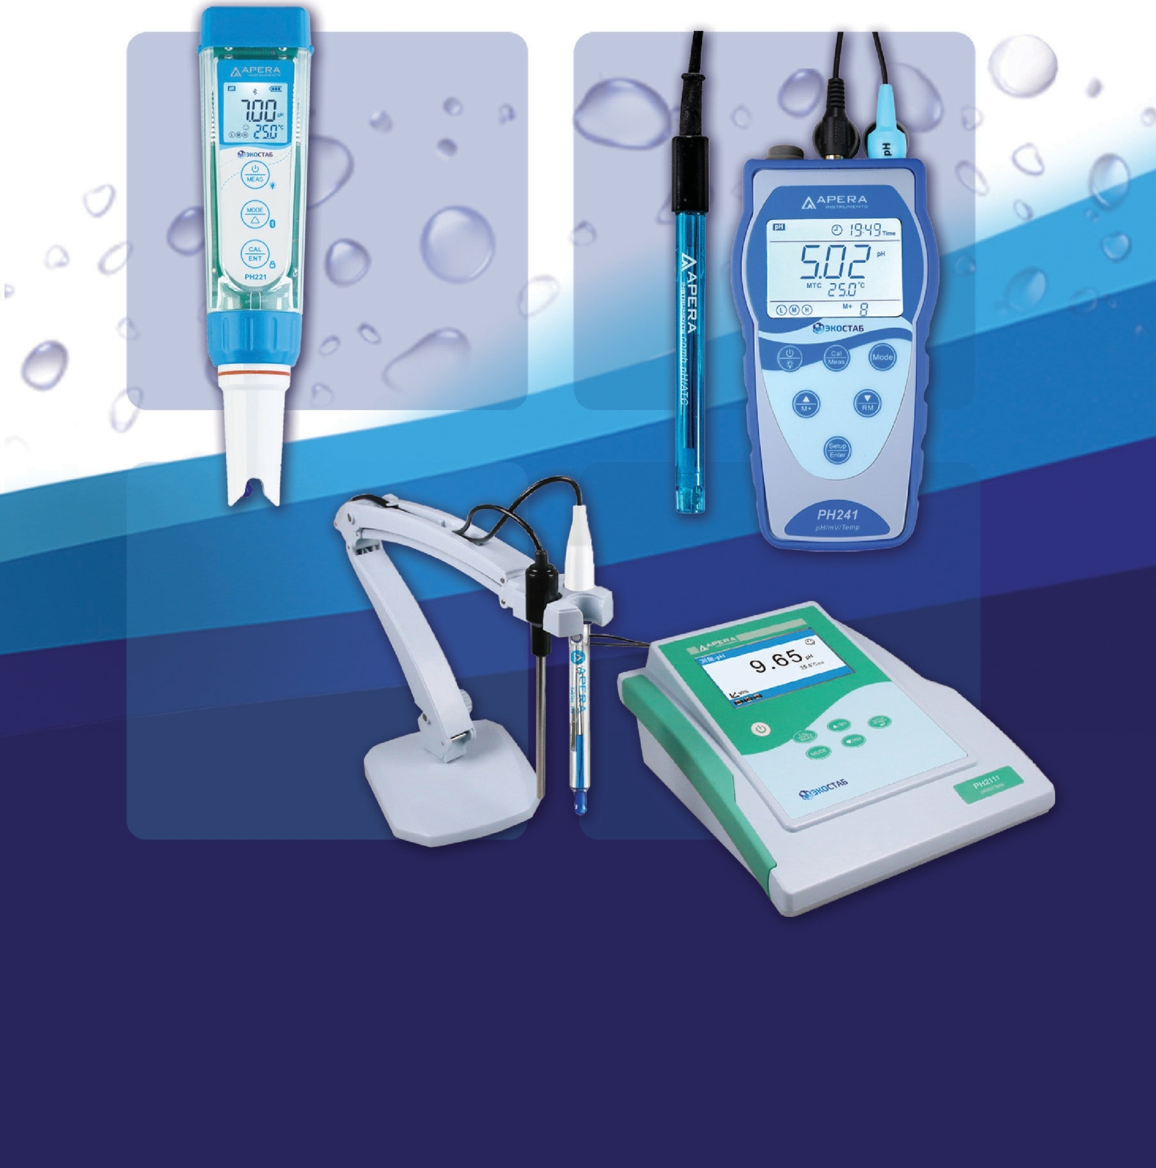
ЭКОСТАБ

ЭКОСТАБ 100

Карманные рН-метры
Модель |  | Описание |  | Комплект поставки
PH101  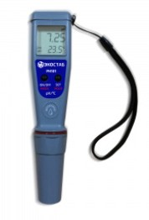 |  | PH101 влагозащищенный карманный рН-метр ЭКОСТАБ со сменным электродом и АТС. Диапазон: -2,0 - 16,0 рН,  -5,0 - 60,0°C; Разрешение: 0,1 pH, 0,1°C; Точность: ±0,1 pH,  ±0,5°C; Калибровка: автоматическая, по 1 или 2 точкам |  | Прибор в комплекте с электродом AD11P - 1 шт., калибровочный буфер pH 4,01 (пакет-саше 20 мл) - 1 шт., калибровочный буфер pH 7,01 (пакет-саше 20 мл)  - 1 шт., батарейки 1,5В - 4 шт., руководство по эксплуатации - 1 шт.
PH102  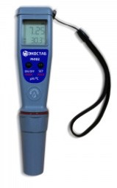 |  | PH102 влагозащищенный карманный рН-метр ЭКОСТАБ со сменным электродом и АТС. Диапазон: -2,0 - 16,0 рН,  -5,0 - 60,0°C; Разрешение: 0,01 pH, 0,1°C; Точность: ±0,01 pH,  ±0,5°C; Калибровка: автоматическая, по 1 или 2 точкам |  | Прибор в комплекте с электродом AD11P - 1 шт., калибровочный буфер pH 4,01 (пакет-саше 20 мл) - 1 шт., калибровочный буфер pH 7,01 (пакет-саше 20 мл)  - 1 шт., батарейки 1,5В - 4 шт., руководство по эксплуатации - 1 шт.
PH103  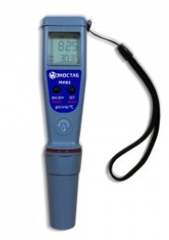 |  | PH103 влагозащищенный карманный рН-метр ЭКО- СТАБ для измерения pH/ОВП со сменным электродом и АТС. Диапазон: -2,0 - 16,0рН,  ±1000мВ ОВП, -5,0 - 60,0°C;  Разрешение: 0,01pH, 1мВ, 0,1°C; Точность: ±0,01pH, ±2мВ,  ±0,5°C; Калибровка: автомати- ческая, автоматическая, по 1 или 2 точкам |  | Прибор в комплекте с электродом AD14P - 1 шт., калибровочный буфер pH 4,01 (пакет-саше 20 мл) - 1 шт., калибровочный буфер pH 7,01 (пакет-саше 20 мл)  - 1 шт., батарейки 1,5В - 4 шт., руководство по эксплу- атации - 1 шт.
AD11P  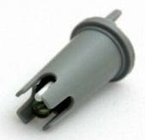 |  | Сменный pH/температурный электрод для PH101 и PH102
AD14P  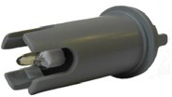 |  | Сменный pH/ОВП/температур- ный электрод для PH103
Портативные рН-метры

Модель |  |  | Описание | Комплект поставки
PH111  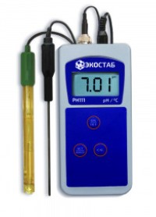 |  |  | PH111 портативный рН-метр ЭКОСТАБ c АТС, в комплекте рН-электрод с разъемом BNC и датчик температуры. Диапазон: -2,00 - 16,00pH, -5,0  - 105,0°C; Разрешение: 0,01 pH, 0,1°C; Точность: ±0,02pH,  ±0,5°C (до 60°C), ±0,1°C (от  60°C); Калибровка: автоматическая, по 1 или 2 точкам | Прибор - 1 шт., pН-электрод AD1230B с корпусом из эпоксидной смолы, защит- ным чехлом, разъемом BNC и кабелем длиной 1 м - 1 шт., датчик температуры из нержавеющей стали AD7662 с кабелем 1 м - 1 шт., калибровочный буфер pH 4,01 (пакет-саше 20 мл) - 1 шт., калибровочный буфер pH 7,01 (пакет-саше 20 мл) - 1 шт., батарейки 1,5В - 4 шт., руководство по эксплуатации - 1 шт.
PH112  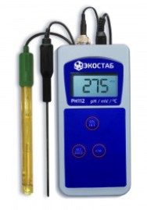 |  |  | PH112 портативный рН-метр ЭКОСТАБ для измерения pH/ОВП c АТС, в комплекте рН-электрод с разъемом BNC и датчик температуры. Диапазон: -2,00 - 16,00pH, ±1000 мВ, -5,0 - 105,0°C; Разрешение: 0,01 pH, 1мВ, 0,1°C; Точность: ±0,02pH, ±2 мВ, ±0,5°C (до 60°C), ±0,1°C (от 60°C);  Калибровка: автоматическая, по 1 или 2 точкам | Прибор - 1 шт., pН-электрод AD1230B с корпусом из эпоксидной смолы, защит- ным чехлом, разъемом BNC и кабелем длиной 1 м - 1 шт., датчик температуры из нержавеющей стали AD7662 с кабелем 1 м - 1 шт., калибровочный буфер pH 4,01 (пакет-саше 20 мл) - 1 шт., калибровочный буфер pH 7,01 (пакет-саше 20 мл) - 1 шт., батарейки 1,5В - 4 шт., руководство по эксплуатации - 1 шт.
PH121  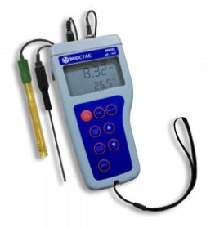 |  |  | PH121 влагозащищенный портативный рН-метр ЭКО- СТАБ для измерения рН/ОВП с АТС, в комплекте pH-элект- род с разъемом BNC и датчик температуры. Диапазон: -2,0 - 16,0 pH, ±1999мВ ОВП, -20,0  - 120,0°C; Разрешение: 0,01 pH, 0,1 до ±699,9 мВ / 1 мВ (в остальном диапазоне) ОВП, 0,1°C; Точность: ±0,01 pH, ±0,2 до ±699,9 мВ / ±1 мВ (в  остальном диапазоне) ОВП, ±0,4°C; Калибровка: автома- тическая, по 1 или 2 точкам | Прибор - 1 шт., pН-электрод AD1230B с корпусом из эпоксидной смолы, защит- ным чехлом, разъемом BNC и кабелем длиной 1 м - 1 шт., датчик температуры из нержавеющей стали AD7662 с кабелем 1 м - 1 шт., кали- бровочный буфер pH 4,01 (пакет-саше 20 мл) - 1 шт., калибровочный буфер pH 7,01 (пакет-саше 20 мл) - 1 шт., батарейки 1,5В - 4 шт., руководство по эксплуатации - 1 шт.
PH122  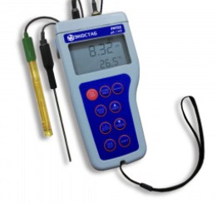 |  | PH122 влагозащищенный портативный рН-метр ЭКО- СТАБ для измерения рН/ ОВП с АТС, памятью (500  измерений), GLP, в комплекте pH-электрод с разъемом BNC и датчик температуры. Диапазон: -2,0 - 16,0 pH, ±1999мВ ОВП, -20,0 - 120,0°C; Разрешение: 0,01 pH, 0,1 до ±699,9 мВ/ 1 мВ (в остальном диапазоне) ОВП, 0,1°C; Точность: ±0,01 pH, ±0,2 до ±699,9 мВ / ±0,5 до ±999,9 мВ / ± 2 мВ (в остальном диапазоне) ОВП,  ±0,4°C; Калибровка: автоматическая, по 5 точкам |  | Прибор - 1 шт., pН-электрод AD1230B с корпусом из эпоксидной смолы, защит- ным чехлом, разъемом BNC и кабелем длиной 1 м - 1 шт., датчик температуры из нержавеющей стали AD7662 с кабелем 1 м - 1 шт., калибровочный буфер pH 4,01 (пакет-саше 20 мл) - 1 шт., калибровочный буфер pH 7,01 (пакет-саше 20 мл) - 1 шт., батарейки 1,5В - 4 шт., руководство по эксплуатации - 1 шт.
PH123  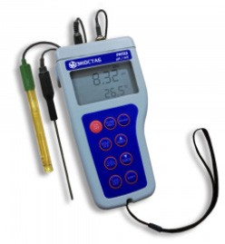 |  | PH123 влагозащищенный портативный рН-метр ЭКО- СТАБ для измерения рН/ ОВП с АТС, памятью (500 измерений), GLP, RS232 для подключения к ПК и принте- ру, в комплекте pH-электрод с разъемом BNC и датчик температуры. Диапазон: -2,0-  16,0 pH, ±1999мВ ОВП, -20,0  - 120,0°C; Разрешение: 0,01 pH, 0,1 до ±699,9 мВ / 1 мВ (в остальном диапазоне) ОВП, 0,1°C; Точность: ±0,01 pH,  ±0,2 до ±699,9 мВ / ±0,5 до  ±999,9 мВ / ±2 мВ (в осталь- ном диапазоне) ОВП, ±0,4°C; Калибровка: автоматическая, по 5 точкам |  | Прибор - 1 шт., pН-электрод AD1230B с корпусом из эпоксидной смолы, защит- ным чехлом, разъемом BNC и кабелем длиной 1 м - 1 шт., датчик температуры из нержавеющей стали AD7662 с кабелем 1 м - 1 шт., кали- бровочный буфер pH 4,01 (пакет-саше 20 мл) - 1 шт., калибровочный буфер pH 7,01 (пакет-саше 20 мл) - 1 шт., AD9551 для подключе- ния к ПК - 1 шт., батарейки 1,5В - 4 шт., руководство по эксплуатации - 1 шт.
Настольные рН-метры

Модель |  | Описание |  | Комплект поставки
PH131  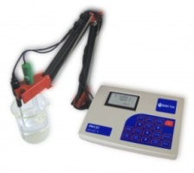 |  | PH131 настольный pН-метр ЭКОСТАБ для измерения рН/ ОВП с АТС, памятью (50/1000 измерений), GLP, USB и RS232 для подключения к ПК и принтеру, в комплекте рН-э- лектрод с разъемом BNC и датчик температуры. Диапа- зон: -2,00 - 16,00рН / -2,000-  16,000рН, ±2000 мВ, -20,0 до  120,0°С; Разрешение: 0,01 рН  / 0,001 рН, 0,1 мВ (±999,9 мВ)  / 1 мВ (в остальном диапа- зоне) ОВП, 0,1°С; Точность:  ±0,01 рН/±0,002 рН, ±0,2 мВ  до ±699,9 мВ /±0,5 мВ до  ±999,9 мВ /± 2 мВ (в осталь- ном диапазоне) ОВП, ±0,4°C; Калибровка: автоматическая, по 5 точкам |  | Прибор - 1 шт., заполняе- мый pH-электрод AD1131B со стеклянным корпусом, разъемом BNC и кабелем длиной 1 м - 1 шт., датчик температуры из нержавею- щей стали AD7662, кабель длиной 1 м - 1 шт., кали- бровочный буфер pH 4,01 (пакет-саше 20 мл) - 1 шт., калибровочный буфер pH 7,01 (пакет-саше 20 мл) - 1 шт., адаптер питания - 1 шт., AD9551 для подключения к ПК - 1 шт., руководство по эксплуатации - 1 шт., держа- тель электрода - 1 шт.
PH132  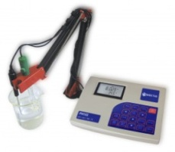 |  | PH132 настольный pН-метр ЭКОСТАБ для измерения рН/ОВП и возможностью подключения ISE-электро- да, с АТС, памятью (50/1000 измерений), GLP, USB и RS232 для подключения к ПК и принтеру, в комплекте рН-электрод с разъемом BNC и датчик температуры. Диапазон: -2,00 - 16,00рН /-2,000 - 16,000рН, ±2000 мВ, -20,0 до 120,0°С; Разрешение: 0,01 рН / 0,001 рН, 0,1 мВ (±999,9 мВ) / 1 мВ (в остальном диапазоне) ОВП, 0,1°С; Точность: ±0,01 рН/±0,002 рН,  ±0,2 мВ до ±699,9 мВ ±0,5 мВ  до ±999,9 мВ ± 2 мВ (в остальном диапазоне) ОВП, ±0,4°C; Калибровка: автоматическая, по 5 точкам |  | Прибор - 1 шт., заполняемый pH-электрод AD1131B со стеклянным корпусом, разъемом BNC и кабелем длиной 1 м - 1 шт., датчик температуры из нержавею- щей стали AD7662, кабель длиной 1 м - 1 шт., калибровочный буфер pH 4,01 (пакет-саше 20 мл) - 1 шт., калибровочный буфер pH 7,01 (пакет-саше 20 мл) - 1 шт., адаптер питания - 1 шт., AD9551 для подключения к ПК - 1 шт., руководство по эксплуатации - 1 шт., держа- тель электрода - 1 шт.
PH133 |  | PH133 настольный pН-метр ЭКОСТАБ для измерения рН/ОВП с АТС, в комплекте рН-электрод с разъемом BNC и датчик температуры. Диапазон: -2,00 - 16,00рН /  -2,000 - 16,000рН, ±2000 мВ,  -20,0 до 120,0°С; Разрешение: 0,01 рН / 0,001 рН, 0,1 мВ  (±999,9 мВ) / 1 мВ (в осталь- ном диапазоне) ОВП, 0,1°С; Точность: ±0,01 рН/±0,002 рН,  ±0,2 мВ до ±699,9 мВ ±0,5 мВ  до ±999,9 мВ ± 2 мВ (в осталь- ном диапазоне) ОВП, ±0,4°C; Калибровка: автоматическая, по 3 точкам |  | Прибор - 1 шт., заполняемый pH-электрод AD1131B со стеклянным корпусом, разъемом BNC и кабелем длиной 1 м - 1 шт., датчик температуры из нержавеющей стали AD7662, кабель длиной 1 м - 1 шт., калибровочный буфер pH 4,01 (пакет-саше 20 мл) - 1 шт., калибровочный буфер pH 7,01 (пакет-саше 20 мл) - 1 шт., адаптер питания - 1 шт., руководство по эксплуатации - 1 шт., держатель электрода - 1 шт.
PH134  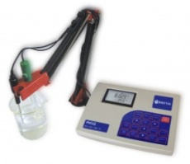 |  | PH134 настольный pН-метр ЭКОСТАБ для измерения рН/ОВП с АТС, памятью (50 измерений), GLP, в комплек- те рН-электрод с разъемом BNC и датчик температуры. Диапазон: -2,00 - 16,00рН /  -2,000 - 16,000рН, ±2000 мВ,  -20,0 - 120,0°С; Разрешение: 0,01 рН / 0,001 рН, 0,1 мВ  (±999,9 мВ) / 1 мВ (в осталь- ном диапазоне) ОВП, 0,1°С; Точность: ±0,01 рН/±0,002 рН,  ±0,2 мВ до ±699,9 мВ ±0,5 мВ  до ±999,9 мВ ± 2 мВ (в осталь- ном диапазоне) ОВП, ±0,4°C; Калибровка: автоматическая, по 3 точкам |  | Прибор - 1 шт., заполняемый pH-электрод AD1131B со стеклянным корпусом, разъемом BNC и кабелем длиной 1 м - 1 шт., датчик температуры из нержавею- щей стали AD7662, кабель длиной 1 м - 1 шт., кали- бровочный буфер pH 4,01 (пакет-саше 20 мл) - 1 шт., калибровочный буфер pH 7,01 (пакет-саше 20 мл) - 1 шт., адаптер питания - 1 шт., руководство по эксплу- атации - 1 шт., держатель электрода - 1 шт.
PH135 |  | PH135 настольный pН-метр ЭКОСТАБ для измерения рН/ ОВП и возможностью под- ключения ISE-электрода, с АТС, памятью (50 измерений), GLP, в комплекте рН-электрод с разъемом BNC и датчик температуры. Диапазон: -2,00  -16,00рН / -2,000 - 16,000рН,  ±2000 мВ, -20,0 до 120,0°С;  Разрешение: 0,01 рН / 0,001  рН, 0,1 мВ (±999,9 мВ) / 1  мВ (в остальном диапазоне) ОВП, 0,1°С; Точность: ±0,01 рН/±0,002 рН, ±0,2 мВ до  ±699,9 мВ ±0,5 мВ до ±999,9  мВ ± 2 мВ (в остальном ди- апазоне) ОВП, ±0,4°C; Кали- бровка: автоматическая, по 3 точкам |  | Прибор - 1 шт., заполняе- мый pH-электрод AD1131B со стеклянным корпусом, разъемом BNC и кабелем длиной 1 м - 1 шт., датчик температуры из нержавею- щей стали AD7662, кабель длиной 1 м - 1 шт., кали- бровочный буфер pH 4,01 (пакет-саше 20 мл) - 1 шт., калибровочный буфер pH 7,01 (пакет-саше 20 мл) - 1 шт., адаптер питания - 1 шт., руководство по эксплу- атации - 1 шт., держатель электрода - 1 шт.
рН-электроды

Модель |  | Описание |  | Комплект поставки
AD1131B |  | AD1131B заполняемый стеклянный pH-электрод, двойная диафрагма, кабель 1 м., разъем BNC. Диапазон: 0-13рН; Температура: 0 - 100,0°C
AD1230B |  | AD1230B pH-электрод с эпок- сидным корпусом, двойная диафрагма, кабель 1 м., разъ- ем BNC. Диапазон: 0-13рН; Температура: 0 - 70,0°C
AD1286 |  | AD1286 pH-электрод с пла- стиковым корпусом, двойная диафрагма, кабель 2 м., разъ- ем BNC. Диапазон: 0-13рН; Температура: 0 - 80,0°C
AD3230B |  | AD3230B платиновый ОВП-э- лектрод, эпоксидный корпус, одна диафрагма, кабель 1  м., разъем BNC. Диапазон:  ±2000мВ; Температура: -5 - 70,0°C
 | Буферные, очищающие растворы и растворы для хранения электродов
 | Модель |  | Описание |  | фасовка
 | LEI-0401-250 |  | Буферный раствор pH 4,01±0,01 |  | 250 мл
 | LEI-0401-500 |  | Буферный раствор pH 4,01±0,01 |  | 500 мл
 | LEI-0686-250 |  | Буферный раствор pH 6,86±0,01 |  | 250 мл
 | LEI-0686-500 |  | Буферный раствор pH 6,86±0,01 |  | 500 мл
 | LEI-0701-250 |  | Буферный раствор pH 7,01±0,01 |  | 250 мл
 | LEI-0701-500 |  | Буферный раствор pH 7,01±0,01 |  | 500 мл
 | LEI-0918-250 |  | Буферный раствор pH 9,18±0,01 |  | 250 мл
 | LEI-0918-500 |  | Буферный раствор pH 9,18±0,01 |  | 500 мл
 | LEI-1001-250 |  | Буферный раствор pH 10,01±0,01 |  | 250 мл
 | LEI-1001-500 |  | Буферный раствор pH 10,01±0,01 |  | 500 мл
 | LEI-ST10-250 |  | Раствор для хранения электродов (3.5M), 250 мл |  | 250 мл
 | LEI-ST10-500 |  | Раствор для хранения электродов (3.5M), 500 мл |  | 500 мл
 | LEI-CL10-250 |  | Очищающий раствор общего на- значения, 250 мл |  | 250 мл
 | LEI-CL10-500 |  | Очищающий раствор общего на- значения, 500 мл |  | 500 мл
 | КАРМАННЫЕ КОНДУКТОМЕТРЫ
 | Модель |  | Описание |  | Комплект поставки
 | EC101  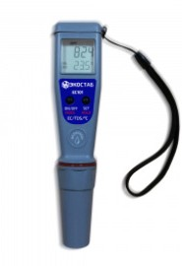 |  | EC101 влагозащищенный карманный кондуктометр ЭКОСТАБ для измерения ЕС/ TDS со сменным электродом и АТС. Диапазон: 0 - 3999  мкСм/см EC, 0 - 2000 мг/л (ppm) TDS, 0,0 - 60,0°C; Разре-  шение: 1 мкСм/см EC, 1 мг/л (ppm) TDS, 0,1°C; Точность:  ±2% полн. шкалы EC/TDS,  ±0,5°C; Калибровка: автома- тическая, по 1 точке |  | Прибор в комплекте с электродом AD32P - 1 шт., калибровочный раствор (1413 мкСм/см, 20 мл) - 1 шт., батарейки 1,5В - 4 шт., руководство по эксплуата- ции - 1 шт.
 | EC102 |  | EC102 влагозащищенный карманный кондуктометр ЭКОСТАБ для измерения ЕС/ TDS со сменным электродом и АТС. Диапазон: 0 - 20,00 мСм/см EC, 0 - 10,00 г/л (ppt) TDS, 0,0 - 60,0°C; Разрешение: 0,01 мСм/см EC, 1 г/л (ppt) TDS, 0,1°C; Точность: ±2% полн. шкалы EC/TDS, ±0,5°C; Калибровка: автоматическая, по 1 точке |  | Прибор в комплекте с электродом AD32P - 1 шт., калибровочный раствор (12,88 мСм/см, 20 мл) - 1 шт., батарейки 1,5В - 4 шт., руководство по эксплуата- ции - 1 шт.
 | EC103 |  | EC103 влагозащищенный карманный кондуктометр ЭКОСТАБ со сменным элек- тродом и АТС. Диапазон: 0 - 1999 мкСм/см EC, 0,0 - 60,0°C;  Разрешение: 1 мкСм/см EC, 0,1°C; Точность: ±2% полн. шкалы EC, ±0,5°C; Калибров- ка: автоматическая, по 1 точке |  | Прибор в комплекте с электродом AD33P - 1 шт., калибровочный раствор (1413 мкСм/см, 20 мл) - 1 шт., батарейки 1,5В - 4 шт., руководство по эксплуата- ции - 1 шт.
 | EC104 |  | EC104 влагозащищенный карманный кондуктометр ЭКОСТАБ со сменным электродом и АТС. Диапа- зон: 0 - 199,9 мкСм/см EC,  0,0 - 60,0°C; Разрешение: 0,1 мкСм/см EC, 0,1°C; Точность:  ±2% полн. шкалы EC, ±0,5°C; Калибровка: автоматическая, по 1 точке |  | Прибор в комплекте с электродом AD33P - 1 шт., калибровочный раствор (84 мкСм/см, 20 мл) - 1 шт.,  батарейки 1,5В - 4 шт., руко- водство по эксплуатации - 1 шт.

Сменные электроды для карманных кондуктометров

Модель | Описание | Комплект поставки
AD32P  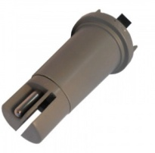 | Сменный электрод EC/TDS/ Temp для EC101 и EC102
AD33P | Сменный электрод EC/TDS/ Temp для EC103 и EC104
ПОРТАТИВНЫЕ КОНДУКТОМЕТРЫ
Модель | Описание | Комплект поставки
EC111  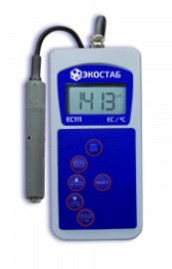 | EC111 портативный кон- дуктометр ЭКОСТАБ c АТС, в комплекте датчик проводи- мости со встроенным датчи- ком температуры и разъемом DIN. Диапазон: 19,99 мкСм/ см-199,9 мСм/см EC, -9,9 - 120,0°C; Разрешение: 0,01  мкСм/см | 0,1 мкСм/см | 1  мкСм/см | 0,01 мСм/см | 0,1 мСм/см EC, 0,1°C; Точность:  ±1% полной шкалы, ±0,5°C; Калибровка: автоматическая, по 1 точке | Прибор - 1 шт., AD76309 электрод проводимости с датчиком температуры и кабелем 1 м - 1 шт., кали- бровочный раствор (1413  мкСм/см, 20 мл) - 1 шт., батарейки 1,5В - 4 шт., руко- водство по эксплуатации - 1 шт.
TDS111  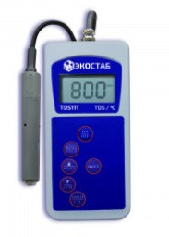 | TDS111 портативный кондук- тометр ЭКОСТАБ для изме- рения TDS c АТС, в комплекте датчик проводимости со встроенным датчиком темпе- ратуры и разъемом DIN. Ди- апазон: 9,99 мг/л (ppm)-99,9 г/л (ppt) TDS, -9,9 - 120,0°C;  Разрешение: 0,01 мг/л (ppm)  | 0,1 мг/л (ppm) | 1 мг/л (ppm) | 0,01 г/л (ppt)| 0,1 г/л (ppt) TDS, 0,1°C; Точность:  ±1% полной шкалы, ±0,5°C; Калибровка: автоматическая, по 1 точке | Прибор - 1 шт., AD76309 электрод проводимости с датчиком температуры и кабелем 1 м - 1 шт., кали- бровочный раствор (1382 ppm, 20 мл) - 1 шт., батарей- ки 1,5В - 4 шт., руководство по эксплуатации - 1 шт.
EC121  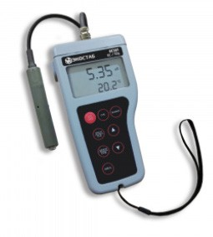 | EC121 влагозащищенный порта- тивный кондуктометр ЭКОСТАБ для измерения EC/TDS с АТС, GLP, в комплекте EC/TDS-электрод со встроенным датчиком темпера- туры и разъемом DIN. Диапазон: 0,00 - 199,9 мСм/см EC, 0,00 - до  99,9 г/л (ppt) TDS, -9,9 - 120,0 °С;  Разрешение: 0,01 мкСм/см | 0,1 мкСм/см | 1 мкСм/см | 0,01 мСм/ см | 0,1 мСм/см EC, 0,01 мг/л (ppm) | 0,1 мг/л (ppm) | 1 мг/л (ppm) 0,01 г/л (ppt) | 0,1 г/л (ppt) TDS, 0,1°C; Точность: ±1% полной шкалы EC/TDS, ±0,5 °С; Калибров- ка: автоматическая, по 1 точке | Прибор - 1 шт., AD76309 электрод проводимости с датчиком температуры и кабелем 1 м - 1 шт., калибровочный раствор (1413 мкСм/см, 20 мл)  - 1 шт., калибровочный раствор (12,88 мСм/см,  20 мл) - 1 шт., батарейки 1,5В - 4 шт., руководство по эксплуатации - 1 шт.
EC122  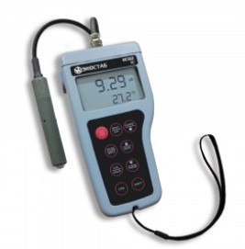 | EC122 влагозащищенный порта- тивный кондуктометр ЭКОСТАБ с АТС, памятью (250 измерений),  GLP, в комплекте датчик проводи- мости со встроенным датчиком температуры и разъемом DIN. Диапазон: 0,00 - 199,9 мСм/см EC,  -9,9 - 120,0 °С; Разрешение: 0,01 мкСм/см | 0,1 мкСм/см | 1 мкСм/ см | 0,01 мСм/см | 0,1 мСм/см EC, 0,1°C; Точность: ±1% полной шкалы EC, ±0,5 °С; Калибровка: автоматическая, по 1 точке | Прибор - 1 шт., AD76309 электрод проводимости с датчиком температуры и кабелем 1 м - 1 шт., калибровочный раствор (1413 мкСм/см, 20 мл)  - 1 шт., калибровочный раствор (12,88 мСм/см,  20 мл) - 1 шт., батарейки 1,5В - 4 шт., руководство по эксплуатации - 1 шт.
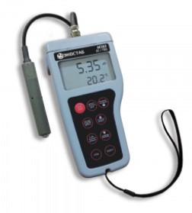  EC123 | EC123 влагозащищенный порта- тивный кондуктометр ЭКОСТАБ для измерения EC/TDS с АТС, памятью (250 измерений), GLP, RS232 для подключения к ПК и принтеру, в комплекте EC/TDS-э- лектрод со встроенным датчиком температуры и разъемом DIN. Диапазон: 0,00 - 199,9 мСм/см EC, 0,00-99,9 г/л (ppt) TDS, -9,9 -  120,0 °С; Разрешение: 0,01 мкСм/ см | 0,1 мкСм/см | 1 мкСм/см  | 0,01 мСм/см | 0,1 мСм/см EC, 0,01 мг/л (ppm) | 0,1 мг/л (ppm)  | 1 мг/л (ppm) 0,01 г/л (ppt) | 0,1 г/л (ppt) TDS, 0,1°C; Точность: ±1% полной шкалы EC/TDS, ±0,5 °С; Калибровка: автоматическая, по 1 точке | Прибор - 1 шт., AD76309 электрод проводимости с датчиком температуры и кабелем 1 м - 1 шт., калибровочный раствор (1413 мкСм/см, 20 мл)  - 1 шт., калибровочный раствор (12,88 мСм/см,  20 мл) - 1 шт., батарейки 1,5В - 4 шт., руководство по эксплуатации - 1 шт., AD9551 для подключе- ния к ПК - 1 шт.

НАСТОЛЬНЫЕ КОНДУКТОМЕТРЫ

Модель | Описание | Комплект поставки
EC131  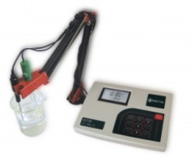 | EC131 настольный кондукто- метр ЭКОСТАБ для измерения EC/TDS с АТС, памятью (250 измерений), GLP, в комплекте EC/TDS-электрод cо встроен- ным датчиком температуры  и разъемом DIN. Диапазон: 0,00-199,9 мСм/см EC, 0,00-  99,9 г/л (ppt) TDS, -9.9 - 120  °C; Разрешение: 0,01 мкСм/ см | 0,1 мкСм/см | 1 мкСм/ см 0,01 мСм/см EC, 0,1 мСм/ см 0,01 мг/л (ppm) | 0,1 мг/л (ppm) | 1 мг/л | (ppm) 0,01 г/л (ppt) | 0,1 г/л (ppt) TDS, 0,1°С; Точность: ±1% полной шкалы,  ±0,5 °С; Калибровка: автома- тическая, по 1 точке | Прибор - 1 шт., AD76309 электрод проводимости с датчиком температуры и кабелем 1 м - 1 шт., кали- бровочный раствор (1413  мкСм/см, 20 мл) - 1 шт., калибровочный раствор (12,88 мСм/см, 20 мл) - 1 шт., адаптер питания - 1 шт., руководство по эксплу- атации - 1 шт., держатель электрода - 1 шт.
Датчики проводимости
AD76309 | 4-х кольцевой датчик про- водимости/TDS, встроенный датчик температуры, кабель 1 м.
Калибровочные растворы
LEI-C84-250 | 84 мкСм/см при 25 °С |  | 250 мл
LEI-C84-500 | 84 мкСм/см при 25 °С |  | 500 мл
LEI-C1413-250 | 1 413 мкСм/см при 25 °С |  | 250 мл
LEI-C1413-500 | 1 413 мкСм/см при 25 °С |  | 500 мл
LEI-C1288-250 | 12 880 мкСм/см при 25 °С |  | 250 мл
LEI-C1288-500 | 12 880 мкСм/см при 25 °С |  | 500 мл
МУЛЬТИПАРАМЕТРОВЫЕ ПРИБОРЫ
Модель | Описание |  |  | Комплект поставки
Настольные мультипараметровые анализаторы
MLT131 | MLT131 настольный мульти- параметровый анализатор ЭКОСТАБ для измерения pH/ ОВП/EC/TDS с АТС, GLP, в  комплекте EC/TDS-электрод cо встроенным датчиком температуры и разъемом DIN, рН-электрод с разъемом BNC и датчик температуры. Диапазон: -2,00 - 16,00 рН /  -2,000 - 16,000 рН, ±699,9 мВ  / ±2000 мВ ОВП, 0,00-199,9  мСм/см, 0,00-99,9 г/л (ppt) TDS, -9.9-120 °C; Разрешение: 0,01 рН / 0,001 рН, 0,1 мВ (±699,9 мВ) / 1 мВ (±2000 мВ)  ОВП, 0,01 мкСм/см-0,1 мСм/ см, 0,01 мг/л (ppm)-0,1 г/л (ppt) TDS, 0,1°С; Точность: ± 0,01 рН / ± 0,002 рН, ± 0,2 мВ  до ± 699,9 мВ, ± 1 мВ до ± 2000 мВ, ±1% полной шкалы EC/TDS, ±0,5 °С; Калибровка: автоматическая, по 3 точкам |  |  | Прибор - 1 шт., заполняе- мый pH-электрод AD1131B со стеклянным корпусом, разъемом BNC и кабелем длиной 1 м - 1 шт., AD76309 электрод проводимости с датчиком температуры и кабелем 1 м - 1 шт., датчик температуры из нержавею- щей стали AD7662, кабель длиной 1 м - 1 шт., кали- бровочный раствор (1413  мкСм/см, 20 мл) - 1 шт., калибровочный раствор (12,88 мСм/см, 20 мл) - 1 шт., калибровочный буфер pH 4,01 (пакет-саше 20 мл) - 1 шт., калибровочный буфер pH 7,01 (пакет-саше 20 мл)  - 1 шт., адаптер питания - 1 шт., руководство по эксплу- атации - 1 шт., держатель электрода - 1 шт.
Датчики температуры
AD7662 | Датчик температуры из не- ржавеющей стали (AISI 316), кабель 1 м.

ЭКОСТАБ 200

РН/ОВП-МЕТРЫ
Карманные рН/ОВП-метры
Модель |  | Описание | Комплект поставки
PH201  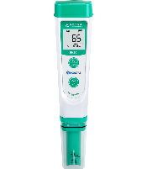 |  | PH201 карманный рН-метр ЭКОСТАБ, IP67, АТС. Диа- пазон: 0-14,0 pH, 0-50 °C;  Разрешение: 0,1рН, 0,1 °C; Точность: ±0,1pH, ± 0,5 °C; Калибровка: автоматическая, по 3 точкам | Прибор - 1 шт., ремешок  - 1 шт., буферный раствор рН 4,00 - 1 шт., буферный раствор рН 7,00 - 1 шт., бата- рейки ААА - 4 шт., руковод- ство пользователя - 1 шт., кейс - 1шт.
 | 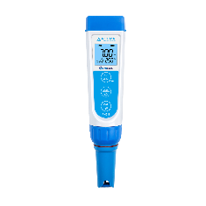  PH211 | PH211 карманный рН-метр ЭКОСТАБ для измерения рН/ ОВП со сменным электро- дом (ОВП-электрод ORP60-E поставляется отдельно), IP67, АТС. Диапазон:-2,00-16,00pH,  ±1000 мВ, 0-50 ˚С; Разреше-  ние: 0,01 рН, 1 мВ, 0,1 ˚С; Точ-  ность: ±0,01 pH ±1 знак, ±0,2% полной шкалы ОВП, ± 0,5 ˚С; Калибровка: автоматическая, по 3 точкам | Прибор (с электродом PH60-E) - 1 шт., ремешок  - 1 шт., буферный раствор рН 4,00 - 1 шт., буферный  раствор рН 7,00 - 1 шт., буферный раствор рН 10,01  - 1 шт., раствор для хране- ния - 1 шт., стаканчики для калибровки - 3 шт., батарей- ки ААА - 4 шт., руководство пользователя - 1 шт., кейс  - 1шт.
 | 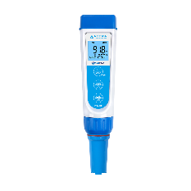  PH211F | PH211F карманный рН-метр ЭКОСТАБ для измерения рН/ ОВП со сменным электродом (плоская мембрана, ОВП-э- лектрод ORP60-E поставля- ется отдельно), IP67, АТС. Диапазон:-2,00-16,00pH,  ±1000 мВ, 0-50 ˚С; Разреше- ние: 0,01 pH, 1мВ ОВП, 0,1 ˚С;  Точность: ±0,01 pH ±1 знак,  ±0,2% полной шкалы ОВП, ± 0,5 ˚С; Калибровка: автомати- ческая, по 3 точкам | Прибор (с электродом PH60F-E) - 1 шт.,  ремешок - 1 шт., буферный раствор рН 4,00 - 1 шт., буферный раствор рН 7,00  - 1 шт., буферный раствор рН 10,01 - 1 шт., раствор для хранения - 1 шт., стакан- чики для калибровки - 3 шт., батарейки ААА - 4 шт., руководство пользователя - 1 шт., кейс - 1шт.
 | 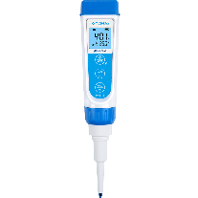  PH211S | PH211S карманный рН-метр ЭКОСТАБ для измерения рН/ ОВП со сменным электро- дом (коническая мембра- на, ОВП-электрод ORP60-E  поставляется отдельно), IP67, АТС. Диапазон:-2,00-16,00pH,  ±1000 мВ, 0-50 ˚С; Разреше- ние: 0,01 рH, 1мВ ОВП, 0,1 ˚С;  Точность: ±0,01 pH ±1 знак,  ±0,2% полной шкалы ОВП, ± 0,5 ˚С; Калибровка: автомати- ческая, по 3 точкам | Прибор (с электродом PH60S-E) - 1 шт., ремешок  - 1 шт., буферный раствор рН 4,00 - 1 шт., буферный  раствор рН 7,00 - 1 шт., буферный раствор рН 10,01  - 1 шт., раствор для хране- ния - 1 шт., стаканчики для калибровки - 3 шт., батарей- ки ААА - 4 шт., руководство пользователя - 1 шт., кейс  - 1шт.
 | 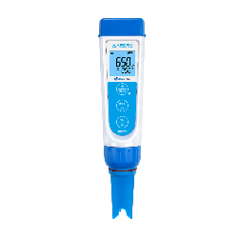  ORP215 | ORP215 карманный ОВП-метр ЭКОСТАБ со сменным элект- родом, IP67, АТС. Диапазон:  ±1000 мВ, 0- 50°C; Разреше- ние: 1 мВ, 0,1°C; Точность:  ±0,2% полной шкалы, ±0,5°C; Калибровка: автоматическая | Прибор (с электродом ORP60-E) - 1 шт., ремешок  - 1 шт., калибровочный стан- дарт 222 мВ - 1 шт., раствор для хранения - 1 шт., ста- канчики для калибровки - 1 шт., батарейки ААА - 4 шт., руководство пользователя - 1 шт., кейс - 1шт.

Сменные электроды для карманных рН/ОВП-метров
Модель | Описание | Комплект поставки
PH60-E  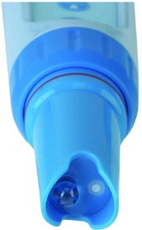 | Сменный электрод для моде- ли 211. pH-электрод, 0-14рН, 0-50 °C, для общелаборатор- ного применения
PH60S-E  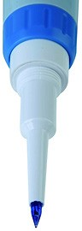 | Сменный электрод для модели 211S. Электрод рН,  0-14рН, 0-50 °C, для твердых и полутвердых образцов
PH60F-E  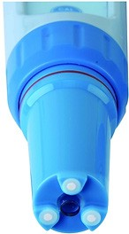 | Сменный электрод для моде- ли 211F. pH-электрод, 0~50 °C для поверхности
ORP60-E  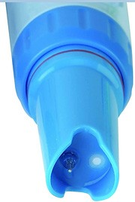 | Сменный электрод для мо- дели ORP215. ОВП-электрод,  ±1000 мВ, 0~50 °C
ПОРТАТИВНЫЕ РН-МЕТРЫ
Модель | Описание | Комплект поставки
PH231  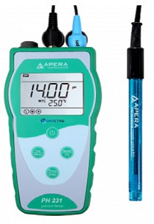 | PH231 портативный рН-метр ЭКОСТАБ для измерения рН/ ОВП, ATC, IP57, в комплекте pH-электрод со встроенным датчиком температуры и разъемом BNC/RCA. Диа- пазон: 0-14,0 pH, ±1000мВ ОВП, 0-100 °C; Разрешение: 0,1/0,01 рН, 1 мВ, 0,1 °C; Точ-  ность: ±0,01 pH ±1 знак, ±0,2% полной шкалы ЕС ±1 знак, ± 0,5 °C ± 1 знак; Калибровка: автоматическая, по 3 точкам | Прибор - 1 шт., 201T-F пластиковый комбиниро- ванный рН-электрод - 1 шт., буферный раствор рН 4,00  - 1 шт., буферный раствор рН 7,00 - 1 шт., буферный  раствор рН 10,01 - 1 шт., руководство пользователя - 1 шт., кейс - 1 шт.
PH231-00  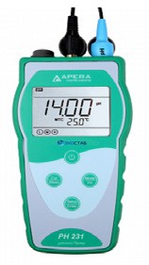 | PH231-00 портативный рН- метр ЭКОСТАБ (без электро- да) для измерения рН/ОВП, ATC, IP57. Диапазон: 0-14,0 pH, ±1000мВ ОВП, 0-100 °C;  Разрешение: 0,1/0,01 рН, 1 мВ, 0,1 °C; Точность: ±0,01 pH  ±1 знак, ±0,2% полной шкалы  ЕС ±1 знак, ± 0,5 °C ± 1 знак; Калибровка: автоматическая, по 3 точкам | Прибор - 1 шт., буферный раствор рН 4,00 - 1 шт., буферный раствор рН 7,00 - 1 шт., буферный раствор рН 10,01 - 1 шт., руководство пользователя - 1 шт., кейс - 1 шт.
PH231SS  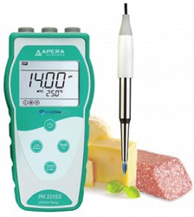 | PH231SS портативный рН- метр ЭКОСТАБ для измерения рН/ОВП, ATC, IP57, в комплек- те pH-электрод LabSen753 с корпусом из сплава титана, конусообразной мембраной для измерения pH образцов пищевых продуктов (мяса, сыра, молочных продуктов, фруктов, консервов и т. д.) и других полутвердых образцов (например, почвы), со встро- енным датчиком темпера- туры и разъемом BNC/RCA. Диапазон: 0-14,0 pH, ±1000мВ ОВП, 0-100 °C; Разрешение: 0,1/0,01 рН, 1 мВ, 0,1 °C;  Точность: ±0,01 pH ±1 знак,  ±0,2% полной шкалы ±1 знак,  ± 0,5°C ± 1 знак; Калибровка: автоматическая, по 3 точкам | Прибор - 1 шт., LabSen753 рН-электрод с корпусом из сплава титана, конусо- образной мембраной - 1 шт., буферный раствор рН 4,00 - 1 шт., буферный  раствор рН 7,00 - 1 шт., буферный раствор рН 10,01  - 1 шт., руководство пользо- вателя - 1 шт., кейс - 1 шт.
PH231MT  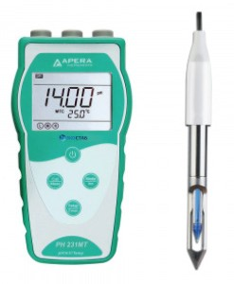 | PH231MT портативный рН- метр ЭКОСТАБ для измерения рН/ОВП, ATC, IP57, в комплек- те pH-электрод LabSen763 с корпусом из сплава титана, наконечником-лезвием для измерения pH мяса и рыбы, встроенный датчик темпе- ратуры, разъем BNC+RCA. Диапазон: 0-14,0 pH, ±1000мВ ОВП, 0-100 °C; Разрешение: 0,1/0,01 рН, 1 мВ, 0,1 °C;  Точность: ±0,01 pH ±1 знак,  ±0,2% полной шкалы ±1 знак,  ± 0,5 °C ± 1 знак; Калибровка: автоматическая, по 3 точкам | Прибор - 1 шт., LabSen763 рН-электрод с корпусом из сплава титана, нако- нечником-лезвием - 1 шт., буферный раствор рН 4,00  - 1 шт., буферный раствор рН 7,00 - 1 шт., буферный  раствор рН 10,01 - 1 шт., руководство пользователя - 1 шт., кейс - 1 шт.
PH231DP  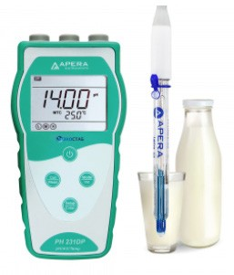 | PH231DP портативный рН-метр ЭКОСТАБ для измерения рН/ОВП, ATC, IP57, в комплекте pH-элек- трод LabSen823 для измерения pH молочных продуктов (молока, йогурта, пахты и т. д.) и других жидких пищевых продуктов, та- ких как джем, соус для барбекю, сироп и т. д., встроенный датчик температуры, разъем BNC+RCA. Диапазон: 0-14,0 pH, ±1000мВ ОВП, 0-100 °C; Разрешение: 0,1/0,01 рН, 1 мВ, 0,1°C; Точность:  ±0,01 pH ±1 знак, ±0,2% полной  шкалы ±1 знак, ± 0,5 °C ± 1 знак; Калибровка: автоматическая, по 3 точкам | Прибор - 1 шт., LabSen823 рН-элект- род для измерения pH молочных продуктов - 1 шт., буферный раствор рН 4,00 - 1 шт., буфер-  ный раствор рН 7,00 - 1 шт., буферный раствор рН 10,01 - 1 шт., руко- водство пользователя  - 1 шт., кейс - 1 шт.
PH231PW  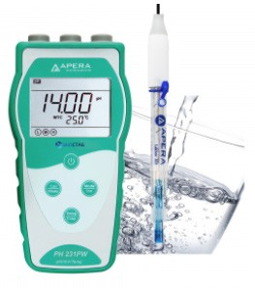 | PH231PW портативный рН-метр ЭКОСТАБ для измерения рН/ ОВП, ATC, IP57, в комплекте  pH-электрод LabSen803 для измерения pH чистой воды: питьевой/обратноосмотической/ дистиллированной/деионизи- рованной и растворов с низким содержанием ионов, встроенный датчик температуры, разъем BNC+RCA. Диапазон: 0-14,0 pH,  ±1000мВ ОВП, 0-100 °C; Разре- шение: 0,1/0,01 рН, 1 мВ, 0,1 °C;  Точность: ±0,01 pH ±1 знак, ±0,2% полной шкалы ±1 знак, ± 0,5 °C ± 1 знак; Калибровка: автоматическая, по 3 точкам | Прибор - 1 шт., LabSen803 рН-элект- род для измерения pH чистой воды - 1 шт., буферный раствор рН 4,00 - 1 шт., буферный  раствор рН 7,00 - 1 шт., буферный раствор рН 10,01 - 1 шт., руковод ство пользователя - 1 шт., кейс - 1 шт.
PH231WW  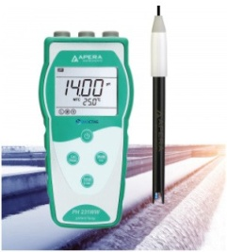 | PH231WW портативный рН-метр ЭКОСТАБ для измерения рН/ОВП, ATC, IP57, в комплекте pH-элек- трод LabSen333 для измерения pH сточных вод, эмульсий и других мутных водных растворов, содержащих сульфиды и белки, встроенный датчик температу- ры, разъем BNC+RCA. Диапазон: 0-14,0 pH, ±1000мВ ОВП, 0-100 °C;  Разрешение: 0,1/0,01 рН, 1 мВ, 0,1 °C; Точность: ±0,01 pH ±1 знак,  ±0,2% полной шкалы ±1 знак, ± 0,5 °C ± 1 знак; Калибровка: автоматическая, по 3 точкам | Прибор - 1 шт., LabSen333 рН-элек- трод для измерения pH сточных вод - 1 шт., буферный раствор рН 4,00 - 1 шт., буферный  раствор рН 7,00 - 1 шт., буферный раствор рН 10,01 - 1 шт., руководство пользователя - 1 шт., кейс - 1 шт.
PH231SL  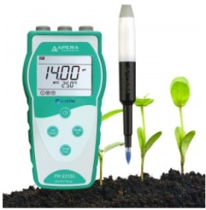 | PH231SL портативный рН-метр ЭКОСТАБ для измерения рН/ ОВП, ATC, IP57, в комплекте pH-электрод LabSen553 для прямого измерения pH почвы,  встроенный датчик температу- ры, разъем BNC+RCA. Диапа- зон: 0-14,0 pH, ±1000мВ ОВП,  0-100 °C; Разрешение: 0,1/0,01 рН, 1 мВ, 0,1 °C; Точность: ±0,01  pH ±1 знак, ±0,2% полной шка-  лы ±1 знак, ± 0,5 °C ± 1 знак; Калибровка: автоматическая, по 3 точкам | Прибор - 1 шт., LabSen553 рН-электрод для прямого измерения pH почвы - 1 шт., буферный раствор рН 4,00 - 1 шт., буферный  раствор рН 7,00 - 1 шт., буферный раствор рН 10,01 - 1 шт., руководство пользователя - 1 шт., кейс  - 1 шт.
PH231MS  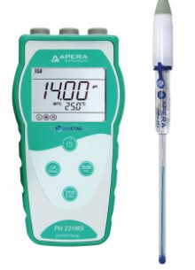 | PH231MS портативный рН- метр ЭКОСТАБ для измерения рН/ОВП, ATC, IP57, в комплекте pH-электрод LabSen243-6 для измерения pH в кюветах и ви- алах микрообъема (> 0,2 мл), встроенный датчик температу- ры, разъем BNC+RCA. Диапа- зон: 0-14,0 pH, ±1000мВ ОВП,  0-100 °C; Разрешение: 0,1/0,01 рН, 1 мВ, 0,1 °C; Точность: ±0,01  pH ±1 знак, ±0,2% полной шка-  лы ±1 знак, ± 0,5 °C ± 1 знак; Калибровка: автоматическая, по 3 точкам | Прибор - 1 шт., LabSen243-6 рН-элект- род для измерения pH микрообъемов - 1 шт., буферный раствор рН 4,00  - 1 шт., буферный раствор рН 7,00 - 1 шт., буферный  раствор рН 10,01 - 1 шт., руководство пользователя  - 1 шт., кейс - 1 шт.
PH231BR  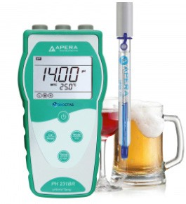 | PH231BR портативный рН-метр ЭКОСТАБ для измерения рН/ ОВП, ATC, IP57, в комплекте  pH-электрод LabSen213 для измерения pH напитков, таких как пиво, вино, чайный гриб, кофе, сок и т. д., встроенный датчик температуры, разъем BNC+RCA. Диапазон: 0-14,0 pH,  ±1000мВ ОВП, 0-100 °C; Разре-  шение: 0,1/0,01 рН, 1 мВ, 0,1  °C; Точность: ±0,01 pH ±1 знак,  ±0,2% полной шкалы ±1 знак,  ± 0,5 °C ± 1 знак; Калибровка: автоматическая, по 3 точкам | Прибор - 1 шт., LabSen213 рН-электрод для измере- ния pH напитков - 1 шт., буферный раствор рН 4,00  - 1 шт., буферный раствор рН 7,00 - 1 шт., буферный  раствор рН 10,01 - 1 шт., руководство пользователя  - 1 шт., кейс - 1 шт.
PH231HF  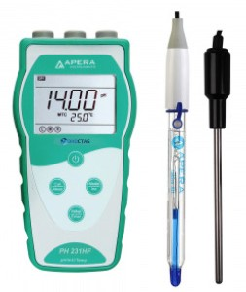 | PH231HF портативный рН-метр ЭКОСТАБ для измерения рН/ ОВП, ATC, IP57, в комплек-  те pH-электрод LabSen831 и датчик температуры MP500 для измерения растворов, содержащих сильные кислоты, например, плавиковую кисло- ту, разъем BNC+RCA. Диапазон: 0-14,0 pH, ±1000мВ ОВП, 0-100  °C; Разрешение: 0,1/0,01 рН, 1 мВ, 0,1 °C; Точность: ±0,01 pH  ±1 знак, ±0,2% полной шкалы  ±1 знак, ± 0,5 °C ± 1 знак; Кали- бровка: автоматическая, по 3 точкам | Прибор - 1 шт., LabSen831 рН-электрод для измере- ния растворов, содержа- щих сильные кислоты - 1 шт., MP500 датчик темпе- ратуры - 1 шт., буферный раствор рН 4,00 - 1 шт., буферный раствор рН 7,00  - 1 шт., буферный раствор рН 10,01 - 1 шт., руковод- ство пользователя - 1 шт., кейс - 1 шт.
PH231SA  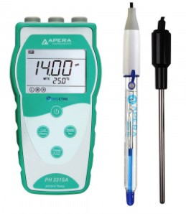 | PH231SA портативный рН-метр ЭКОСТАБ для измерения рН/ ОВП, ATC, IP57, в комплекте  pH-электрод LabSen841 и дат- чик температуры MP500 для измерения сильнощелочных растворов, разъем BNC+RCA. Диапазон: 0-14,0 pH, ±1000мВ ОВП, 0-100 °C; Разрешение: 0,1/0,01 рН, 1 мВ, 0,1 °C; Точ-  ность: ±0,01 pH ±1 знак, ±0,2% полной шкалы ±1 знак, ± 0,5 °C  ± 1 знак; Калибровка: автома- тическая, по 3 точкам | Прибор - 1 шт., LabSen841 рН-электрод для изме- рения сильнощелочных растворов - 1 шт., MP500 датчик температуры - 1 шт., буферный раствор  рН 4,00 - 1 шт., буферный  раствор рН 7,00 - 1 шт., буферный раствор рН 10,01 - 1 шт., руководство пользователя - 1 шт., кейс  - 1 шт.
PH241  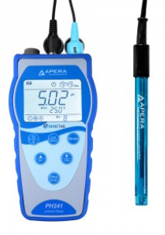 | РН241 портативный рН-метр ЭКОСТАБ с ATC, IP57, GLP, па-  мятью (500 измерений), USB, в комплекте pH-электрод со встроенным датчиком тем- пературы и разъемом BNC/ RCA. Диапазон: -2,00-16,00 pH, ± 1999 мВ ОВП, -10-110 °C;  Разрешение: 0,1/0,01рН, 1мВ ОВП, 0,1 °C; Точность: ±0,01 pH  ±1 знак, ±0,1% полной шкалы  ±1 знак ОВП, ± 0,5 °C ± 1 знак; Калибровка: автоматическая, по 3 точкам. | Прибор - 1 шт., 201T-F пластиковый комбиниро- ванный рН-электрод - 1 шт., буферный раствор рН 4,00 - 1 шт., буферный  раствор рН 7,00 - 1 шт., бу- ферный раствор рН 10,01  - 1 шт., USB-флешка с ПО  - 1 шт., USB-кабель - 1 шт., руководство пользователя  - 1 шт., кейс - 1 шт.

PH241-00  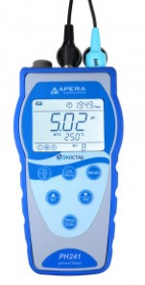 | РН241 портативный рН-метр ЭКО- СТАБ (без электрода) с ATC, IP57, GLP, памятью (500 измерений), USB. Диапазон: -2,00-16,00 pH, ± 1999 мВ ОВП, -10-110 °C; Разреше- ние: 0,1/0,01рН, 1мВ ОВП, 0,1 °C;  Точность: ±0,01 pH ±1 знак, ±0,1% полной шкалы ±1 знак ОВП, ± 0,5  °C ± 1 знак; Калибровка: автомати- ческая, по 3 точкам. | Прибор - 1 шт., буфер- ный раствор рН 4,00 - 1 шт., буферный раствор рН 7,00 - 1 шт., буфер- ный раствор рН 10,01  - 1 шт., USB-флешка с ПО - 1 шт., USB-кабель  - 1 шт., руководство пользователя - 1 шт., кейс - 1 шт.
PH241SS  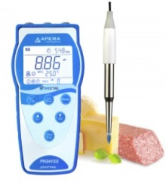 | РН241SS портативный рН-метр ЭКОСТАБ с ATC, IP57, GLP, памятью  (500 измерений), USB, в комплекте pH-электрод LabSen753 с корпусом из сплава титана, конусообраз- ной мембраной для измерения  pH образцов пищевых продуктов (мяса, сыра, молочных продуктов, фруктов, консервов и т. д.) и дру- гих полутвердых образцов (напри- мер, почвы), встроенный датчик температуры и разъем BNC/RCA. Диапазон: -2,00-16,00 pH, ± 1999 мВ ОВП, -10-110 °C; Разреше-  ние: 0,1/0,01рН, 1мВ ОВП, 0,1 °C;  Точность: ±0,01 pH ±1 знак, ±0,1% полной шкалы ±1 знак ОВП, ± 0,5  °C ± 1 знак; Калибровка: автомати- ческая, по 3 точкам. | Прибор - 1 шт., LabSen753 рН-электрод с корпусом из сплава титана, конусообраз- ной мембраной - 1 шт., буферный раствор рН 4,00 - 1 шт., буфер-  ный раствор рН 7,00 - 1 шт., буферный раствор рН 10,01 - 1 шт.,  USB-флешка с ПО - 1 шт., USB-кабель - 1 шт., руководство пользова- теля - 1 шт., кейс - 1 шт.
PH241MT  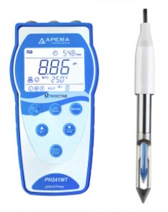 | РН241MT портативный рН-метр ЭКОСТАБ с ATC, IP57, GLP, памятью  (500 измерений), USB, в комплек- те pH-электрод LabSen763 с кор- пусом из сплава титана, наконеч- ником-лезвием для измерения pH мяса и рыбы, встроенный датчик температуры, разъем BNC+RCA. Диапазон: -2,00-16,00 pH, ± 1999 мВ ОВП, -10-110 °C; Разреше-  ние: 0,1/0,01рН, 1мВ ОВП, 0,1 °C;  Точность: ±0,01 pH ±1 знак, ±0,1% полной шкалы ±1 знак ОВП, ± 0,5  °C ± 1 знак; Калибровка: автомати- ческая, по 3 точкам. | Прибор - 1 шт., LabSen763 рН-электрод с корпусом из сплава титана, наконечни- ком-лезвием - 1 шт., буферный раствор рН 4,00 - 1 шт., буферный  раствор рН 7,00 - 1 шт., буферный раствор рН 10,01 - 1 шт.,  USB-флешка с ПО - 1 шт., USB-кабель - 1 шт., руководство пользова- теля - 1 шт., кейс - 1 шт.
H241DP  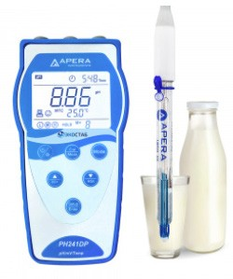 | РН241DP портативный рН- метр ЭКОСТАБ с ATC, IP57, GLP,  памятью (500 измерений), USB, в комплекте pH-электрод LabSen823 для измерения pH молочных продуктов (молока, йогурта, пахты и т. д.) и других жидких пищевых продуктов, таких как джем, соус для барбекю, сироп и т. д., встро- енный датчик температуры, разъем BNC+RCA. Диапазон:  -2,00-16,00 pH, ± 1999 мВ  ОВП, -10-110 °C; Разрешение: 0,1/0,01рН, 1мВ ОВП, 0,1 °C;  Точность: ±0,01 pH ±1 знак,  ±0,1% полной шкалы ±1 знак ОВП, ± 0,5 °C ± 1 знак; Кали- бровка: автоматическая, по 3 точкам. | Прибор - 1 шт., LabSen823 рН-электрод для измере- ния pH молочных про- дуктов - 1 шт., буферный раствор рН 4,00 - 1 шт., буферный раствор рН  7,00 - 1 шт., буферный  раствор рН 10,01 - 1 шт., USB-флешка с ПО - 1 шт., USB-кабель - 1 шт., руко- водство пользователя - 1 шт., кейс - 1 шт.
PH241PW  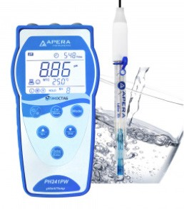 | РН241PW портативный рН- метр ЭКОСТАБ с ATC, IP57, GLP,  памятью (500 измерений), USB,в комплекте pH-электрод LabSen803 для измерения  pH чистой воды: питьевой/ обратноосмотической/ дис- тиллированной/деионизиро- ванной и растворов с низким содержанием ионов, встро- енный датчик температуры, разъем BNC+RCA. Диапазон:  -2,00-16,00 pH, ± 1999 мВ  ОВП, -10-110 °C; Разрешение: 0,1/0,01рН, 1мВ ОВП, 0,1°C;  Точность: ±0,01 pH ±1 знак,  ±0,1% полной шкалы ±1 знак ОВП, ± 0,5 °C ± 1 знак; Кали- бровка: автоматическая, по 3 точкам. | Прибор - 1 шт., LabSen803 рН-электрод для измере- ния pH чистой воды - 1 шт., буферный раствор  рН 4,00 - 1 шт., буферный раствор рН 7,00 - 1 шт., бу- ферный раствор рН 10,01  - 1 шт., USB-флешка с ПО  - 1 шт., USB-кабель - 1 шт., руководство пользователя  - 1 шт., кейс - 1 шт.

PH241WW  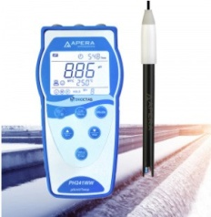 | РН241WW портативный рН- метр ЭКОСТАБ с ATC, IP57, GLP,  памятью (500 измерений), USB, в комплекте pH-электрод LabSen333 для измерения  pH сточных вод, эмульсий и других мутных водных раство- ров, содержащих сульфиды и белки, встроенный датчик тем- пературы, разъем BNC+RCA. Диапазон: -2,00-16,00 pH,  ± 1999 мВ ОВП, -10-110 °C;  Разрешение: 0,1/0,01рН, 1мВ ОВП, 0,1 °C; Точность: ±0,01 pH  ±1 знак, ±0,1% полной шкалы  ±1 знак ОВП, ± 0,5 °C ± 1 знак; Калибровка: автоматическая, по 3 точкам. | Прибор - 1 шт., LabSen333 рН-электрод для измере- ния pH сточных вод - 1 шт., буферный раствор  рН 4,00 - 1 шт., буферный раствор рН 7,00 - 1 шт., бу- ферный раствор рН 10,01  - 1 шт., USB-флешка с ПО  - 1 шт., USB-кабель - 1 шт., руководство пользователя  - 1 шт., кейс - 1 шт.
PH241SL  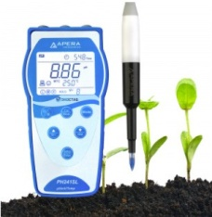 | РН241SL портативный рН- метр ЭКОСТАБ с ATC, IP57, GLP,  памятью (500 измерений), USB, в комплекте pH-электрод LabSen553 для прямого изме- рения pH почвы, встроенный датчик температуры, разъем BNC+RCA. Диапазон: -2,00-  19,99 pH, ± 2000 мВ ОВП, 0-100  °C; Разрешение: 0,1/0,01рН, 1мВ ОВП, 0,1 °C; Точность:  ±0,01 pH ±1 знак, ±0,1% полной  шкалы ±1 знак ОВП, ± 0,5 °C ± 1 знак; Калибровка: автоматиче- ская, по 3 точкам. | Прибор - 1 шт., LabSen553 рН-электрод для прямого измерения pH почвы - 1 шт., буферный раствор  рН 4,00 - 1 шт., буферный раствор рН 7,00 - 1 шт., бу- ферный раствор рН 10,01  - 1 шт., USB-флешка с ПО  - 1 шт., USB-кабель - 1 шт., руководство пользователя  - 1 шт., кейс - 1 шт.
PH241MS  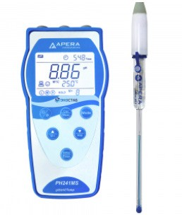 | РН241MS портативный рН- метр ЭКОСТАБ с ATC, IP57, GLP,  памятью (500 измерений), USB, в комплекте pH-электрод LabSen243-6 для измерения pH в кюветах и виалах ми- крообъема (> 0,2 мл), встро- енный датчик температуры, разъем BNC+RCA. Диапазон:  -2,00-16,00 pH, ± 1999 мВ  ОВП, -10-110 °C; Разрешение: 0,1/0,01рН, 1мВ ОВП, 0,1 °C;  Точность: ±0,01 pH ±1 знак,  ±0,1% полной шкалы ±1 знак ОВП, ± 0,5°C ± 1 знак; Кали- бровка: автоматическая, по 3 точкам. | Прибор - 1 шт., LabSen243-6 рН-элект- род для измерения pH микрообъемов - 1 шт., буферный раствор рН 4,00  - 1 шт., буферный раствор рН 7,00 - 1 шт., буферный  раствор рН 10,01 - 1 шт., USB-флешка с ПО - 1 шт., USB-кабель - 1 шт., руко- водство пользователя - 1 шт., кейс - 1 шт.
PH241BR  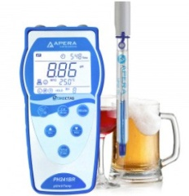 | РН241BR портативный рН- метр ЭКОСТАБ с ATC, IP57, GLP,  памятью (500 измерений), USB, в комплекте pH-электрод LabSen213 для измерения pH напитков, таких как пиво, вино, чайный гриб, кофе, сок и т. д., встроенный датчик температу- ры, разъем BNC+RCA. Диапа- зон: -2,00-16,00 pH, ± 1999 мВ  ОВП, -10-110 °C; Разрешение: 0,1/0,01рН, 1мВ ОВП, 0,1 °C;  Точность: ±0,01 pH ±1 знак,  ±0,1% полной шкалы ±1 знак ОВП, ± 0,5 °C ± 1 знак; Кали- бровка: автоматическая, по 3 точкам. | Прибор - 1 шт., LabSen213 рН-электрод для измере- ния pH напитков - 1 шт., буферный раствор рН 4,00  - 1 шт., буферный раствор рН 7,00 - 1 шт., буферный  раствор рН 10,01 - 1 шт., USB-флешка с ПО - 1 шт., USB-кабель - 1 шт., руко- водство пользователя - 1 шт., кейс - 1 шт.
PH241HF  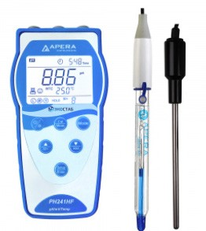 | РН241HF портативный рН- метр ЭКОСТАБ с ATC, IP57, GLP,  памятью (500 измерений), USB, в комплекте pH-электрод LabSen831 и датчик температу- ры MP500 для измерения рас- творов, содержащих сильные кислоты, например, плавико- вую кислоту, разъем BNC+RCA. Диапазон: -2,00-16,00 pH,  ± 1999 мВ ОВП, -10-110 °C;  Разрешение: 0,1/0,01рН, 1мВ ОВП, 0,1 °C; Точность: ±0,01 pH  ±1 знак, ±0,1% полной шкалы  ±1 знак ОВП, ± 0,5 °C ± 1 знак; Калибровка: автоматическая, по 3 точкам. | Прибор - 1 шт., LabSen213 рН-электрод для измере- ния pH напитков - 1 шт., MP500 датчик темпера- туры - 1 шт., буферный раствор рН 4,00 - 1 шт., буферный раствор рН 7,00  - 1 шт., буферный раствор рН 10,01 - 1 шт.,USB-флеш- ка с ПО - 1 шт., USB-ка- бель - 1 шт., руководство пользователя - 1 шт., кейс  - 1 шт.
PH241SA  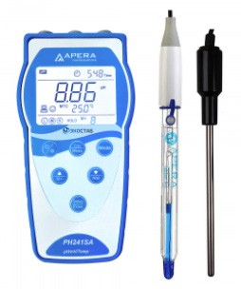 | РН241SA портативный рН- метр ЭКОСТАБ с ATC, IP57, GLP,  памятью (500 измерений), USB, в комплекте pH-электрод LabSen841 и датчик темпера- туры MP500 для измерения сильнощелочных растворов, разъем BNC+RCA. Диапазон:  -2,00-16,00 pH, ± 1999 мВ  ОВП, -10-110 °C; Разрешение: 0,1/0,01рН, 1мВ ОВП, 0,1 °C;  Точность: ±0,01 pH ±1 знак,  ±0,1% полной шкалы ±1 знак ОВП, ± 0,5 °C ± 1 знак; Кали- бровка: автоматическая, по 3 точкам. | Прибор - 1 шт., LabSen213 рН-электрод для измере- ния pH напитков - 1 шт., MP500 датчик темпера- туры - 1 шт., буферный раствор рН 4,00 - 1 шт., буферный раствор рН 7,00  - 1 шт., буферный раствор рН 10,01 - 1 шт.,USB-флеш- ка с ПО - 1 шт., USB-ка- бель - 1 шт., руководство пользователя - 1 шт., кейс  - 1 шт.

НАСТОЛЬНЫЕ РН-МЕТРЫ
Модель | Описание | Комплект поставки
PH2101  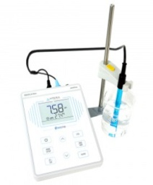 | PH2101 настольный рН-метр ЭКОСТАБ для измерения рН/ ОВП с АТС, IP54, памятью (50 измерений), в комплекте комбинированный рН-элект- род со встроенным датчиком температуры и разъемом BNC/RCA. Диапазон: 0-14,00 рН, ±1999 мВ, 0-100°C; Разре-  шение: 0,01 рН / 0,1 рН, 1 мВ ОВП, 0,1°С; Точность:±0,01 pH  ±1 знак, ±0,1% полной шкалы  ±1 знак ОВП, ±0,5°C±1 знак; Калибровка: автоматическая, по 3 точкам | Прибор - 1 шт., 201T-F пластиковый комбиниро- ванный рН-электрод - 1 шт., буферный раствор рН 4,00  - 1 шт., буферный раствор рН 7,00 - 1 шт., буферный  раствор рН 10,01 - 1 шт., сетевой адаптер 9В - 1 шт., руководство пользователя - 1 шт., держатель электрода  - 1 шт.
PH2111  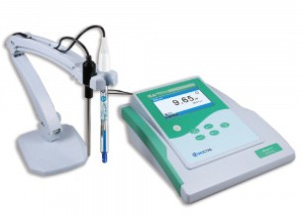 | PH2111 настольный рН-метр ЭКОСТАБ с АТС, IP54, памятью (200 измерений), в комплекте рН-электрод с разъемом BNC и датчик температуры МР500 с разъемом RCA. Диапа-  зон: 0-14,00 рН, ± 2000 мВ,  0-100°C; Разрешение: 0,1 рН / 0,01 рН, 1 мВ, 0,1°С; Точность:  ±0,01 pH ±1 знак, ±0,1% шка- лы мВ ±1 знак, ±0,5°C±1 знак; Калибровка: автоматическая, по 3 точкам | Прибор - 1 шт., LabSen211 стеклянный комбиниро- ванный pH-электрод - 1 шт., MP500 датчик температуры 1 шт., буферный раствор рН 4,00 - 1 шт., буферный рас- твор рН 7,00 - 1 шт., буфер- ный раствор рН 10,01 - 1 шт., держатель электродов  - 1 шт., USB-флешка с ПО - 1 шт., USB-кабель - 1 шт., ру- ководство пользователя - 1 шт., сетевой адаптер - 1 шт.
PH2121  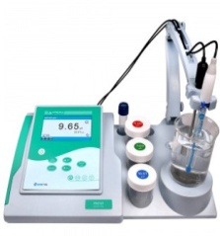 | PH2121 настольный pH-метр ЭКОСТАБ с ATC, памятью (200 измерений), IP54, в комплек- те измерительный стенд,  рН-электрод с разъемом BNC и датчик температуры МР500 с разъемом RCA. Диапазон:  0-14,00 рН, ± 2000 мВ, 0 - 100  °С; Разрешение: 0,1/0,01 рН, 1 мВ, 0,1°С; Точность: ±0,01  pH ±1 знак, ±0,1% шкалы мВ ±1 знак, ±0,5°C±1 знак;  Калибровка: автоматическая калибровка, по 3 точкам. | Прибор - 1 шт., LabSen211 стеклянный комбиниро- ванный pH-электрод - 1 шт., MP500 датчик температуры 1 шт., буферный раствор  рН 4,00 - 1 шт., буферный раствор рН 7,00 - 1 шт., бу- ферный раствор рН 10,01 - 1 шт., измерительный стенд с мешалкой и держателем электрода - 1 шт., кабель для подключения мешал- ки - 1 шт., USB-флешка с ПО  - 1 шт., USB-кабель - 1 шт., виалы - 3 шт., якорь 3 шт., руководство пользователя  - 1 шт., сетевой адаптер - 1 шт.

PH2131  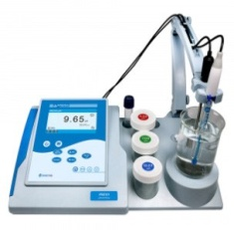 | PH2131 настольный рН-метр ЭКОСТАБ для измерения рН/ ОВП с АТС, USB, памятью (1000 измерений), GLP, IP54, в ком- плекте измерительный стенд, рН-электрод с разъемом BNC и датчик температуры МР500 с разъемом RCA. Диапазон:  -2,000-20,000 pH, ±2000,0 мВ,  -10,0- 110,0 °С; Разрешение: 0,1/0,01/0,001 рН, 0,1 мВ, 0,1°С;  Точность: ± 0,002 pH ±1 знак,  ± 0,03% полной шкалы мВ ± 1 знак, ±0,5°C ± 1 знак; Кали- бровка: автоматическая, по 5 точкам | Прибор - 1 шт., LabSen211 стеклянный комбиниро- ванный pH-электрод - 1 шт., MP500 датчик темпе- ратуры 1 шт., буферный раствор рН 4,00 - 1 шт., буферный раствор рН  7,00 - 1 шт., буферный  раствор рН 10,01 - 1 шт., измерительный стенд с мешалкой и держателем электрода - 1 шт., кабель для подключения мешал- ки - 1 шт., USB-флешка с ПО - 1 шт., USB-кабель - 1 шт., клавиатура - 1 шт., виалы - 3 шт., якорь 3 шт., руководство пользователя  - 1 шт., сетевой адаптер - 1 шт.
рН-электроды
201-C | Пластиковый pH-электрод (гелевый), 0-14pH, 0-80°C, c BNC разъемом для общелабо- раторного и полевого применения
201DJ-C | Пластиковый pH-электрод (двойная диафрагма), 0-14pH, 0-80°C, c BNC разъемом для общелабораторного и полево- го применения
200-C | Пластиковый pH-электрод (за- полняемый), 0-14pH, 0-80°C, c BNC разъемом для общелабо- раторного и полевого приме- нения
201-A | Пластиковый pH-электрод (беспроводной), 0-14pH,  0-80°C, c BNC разъемом для общелабораторного и полево- го применения
206-C | Пластиковый pH-электрод (φ10), 0-14pH, 0-80°C, c BNC  разъемом для общелабора- торного и полевого примене- ния
2015P-C | Пластиковый pH-электрод (плоский), 0-14pH, 5-80°С, c BNC разъемом для  общелабораторного и полевого приме- нения
2015P-A | Пластиковый pH-электрод (плоский), 0-14pH, 5-80°С, c BNC разъемом для  общелабораторного и полевого приме- нения
201T-F | 201T-F комбинированный пластиковый рН-электрод для общелабораторного и полевого применения, встроенный датчик температуры, разъем BNC+RCA. Диапазон: 0-14pH, 0-80°С
LabSen211 | LabSen211 pH-электрод для обычных водных образцов и общелабораторного применения, разъем BNC. Диапазон:  0-14pH, -5-100°С
LabSen231 | Премиальный pH-электрод, 0-14pH, -5- 80°С, c BNC разъемом для измерения рН сточных вод, эмульсий, суспензий, очищенных сточных вод
LabSen221 | Высокоточный pH-электрод, 0-14pH, -5- 80°С, c BNC разъемом для измерения рН вязких образцов и образцов с низкой концентрацией ионов
LabSen331 | Пластиковый высокоточный pH-электрод, 0-14pH, 0-80°С, c BNC разъемом для измерения рН сточных вод, эмульсий, суспензий, очищенных сточных вод
LabSen371 | Пластиковый pH-электрод (плоский), 0-14pH, 0-80°С, c BNC разъемом для измерения рН плоских поверхностей, например: бумага, кожа, ткань и т. д.
LabSen241-6 | Полумикро pH-электрод, 0-14pH,  0-100°С, c BNC разъемом для измерения pH малых объемов (> 0,2 мл)
LabSen241-3 | Микро pH-электрод, 0-14pH, 0-100°С, c BNC разъемом для измерения pH микро- объемов (>30 мкл)
LabSen241- 3SP | Микро pH-электрод, 0-14pH, 0-100°С, c BNC разъемом для измерения pH микро- объемов (>30 мкл) с содержанием белков
И LabSen  241-180 | Микро pH-электрод, 0-14pH, 0-100°С, c BNC разъемом для измерения pH микро- объемов (> 50 мкл) в трубках ЯМР
LabSen251 | Стеклянный pH-электрод 0-14pH, 0-80°С, c BNC разъемом для измерения pH сыра, фруктов, суши и пр.
LabSen551 | Пластиковый pH-электрод 0-14pH,  0-80°С, c BNC разъемом для измерения полутвердых образцов, без термодатчика
LabSen213 | Комбинированный рН-электрод "3-в-1", 0-14pH, -5-100°С, c BNC+RCA разъемом для общелабораторного применения
LabSen223 | Высокоточный комбинированный  рН-электрод "3-в-1", 0-14pH, -5-80°С, c BNC+RCA разъемом для вязких образ- цов и образцов с низкой концентрацией ионов
LabSen553 | LabSen553 пластиковый pH-электрод для измерения полутвердых образцов,  встроенный датчик температуры, разъем BNC+RCA. Диапазон: 0-14pH, 0-80°С
LabSen243-6 | LabSen243-6 полумикро pH-электрод для измерения pH в малом объеме (> 0,2 мл.), встроенный датчик температуры, разъем BNC+RCA. Диапазон: 0-14pH,  0-100°С
LabSen333 | Пластиковый высокоточный pH-электрод, 0-14pH, 0-80°С, c BNC+RCA разъемом для измерения рН сточных вод, эмульсий, суспензий, очищенных сточных вод
LabSen801 | pH-электрод для чистой воды, 1-11pH, 0-80°С, c BNС разъемом для измерения рН осмотической, дистиллированной воды.
LabSen811 | pH-электрод для ультрачистой воды, 1-11pH, 0-80°С, c BNС разъемом для измерения рН ультрачистой воды
LabSen821 | Пищевой pH-электрод, 0-14pH, -5-100°С, c BNС разъемом для измерения рН мо- лочных продуктов и продуктов питания содержащих белки
LabSen751 | pH-электрод с корпусом из титана с конусообразной мембраной, 0-14pH,  0-80°С, c BNC разъемом для измерения рН полутвердых образцов: сливки, хлеб, фрукты и пр.
LabSen761 | pH-электрод с корпусом из титана с нако- нечником-лезвием, 0-14pH, 0-80°С, c BNC разъемом для измерения рН полутвер- дых образцов: сливки, хлеб, фрукты и пр.
LabSen831 | рН-электрод со стеклянным корпусом, 0-11pH, 0-100°С, c BNС разъемом для растворов концентрированных кислот и плавиковой кислоты (>3pH)
LabSen841 | рН-электрод со стеклянным корпусом, 2-14pH, 0-100°С, c BNС разъемом для высоких температур и сильнощелочных растворов (10 ~ 14 pH)
LabSen851-S | pH-электрод, 0-14pH, 0-100°С, c BNС разъемом для вязких образцов: сиропов, смол, клеев и др.
LabSen851-H | Герметичный pH-электрод, 0-14pH,  0-130°С, c BNС разъемом для вязких об- разцов: сиропов, смол, клеев и др.
LabSen881 | pH-электрод, 1-11pH, -30-80°С, c BNС разъемом для низких температур и суспензий
LabSen753 | LabSen753 pH-электрод с корпусом из титана с конусообразной мембраной для измерения рН полутвердых пище- вых продуктов: сыр, тесто, фрукты и пр., встроенный датчик температуры, разъем BNC+RCA. Диапазон: 0-14pH, 0-80°С
LabSen763 | LabSen763 pH-электрод с корпусом из титана с наконечником-лезвием для измерения рН мяса и мясных продуктов, встроенный датчик температуры, разъем BNC+RCA. Диапазон: 0-14pH, 0-80°С.
LabSen823 | LabSen823 pH-электрод для измерения рН молока, сливок, йогурта, соусов и других пищевых жидких образцов, содер- жащих белки, встроенный датчик тем- пературы, разъем BNC+RCA. Диапазон:  0-14pH, -5-100°С
LabSen803 | pH-электрод для чистой воды, 1-11pH,  0-100°С, c BNC+RCA разъемом для изме- рения рН осмотической, дистиллирован- ной воды.
LabSen833 | LabSen833 рН-электрод со стеклянным корпусом для растворов концентриро- ванных кислот и плавиковой кислоты (>3pH), встроенный датчик температуры, разъем BNC+RCA. Диапазон: 0-11pH,  0-100°С
LabSen843 | рН-электрод со стеклянным корпусом, 2-14pH, 0-100°С, c BNC+RCA разъемом  для высоких температур и сильнощелоч- ных растворов (10 ~ 14 pH)
LabSen813 | pH-электрод для ультрачистой воды,  1-11pH, 0-80°С, c BNC+RCA разъемом для измерения рН ультрачистой воды
301-C | Пластиковый электрод ОВП (платиновая игла), ±2000 мВ, 0-80°С, c BNC разъемом для общелабораторного и полевого при- менения
301Pt-C | Пластиковый электрод ОВП (платиновое кольцо), ±2000 мВ, 0-80°С, c BNC разъе- мом для общелабораторного и полевого применения
301Au-C | Пластиковый электрод ОВП (золотая игла), ±2000 мВ, 0-80°С, c BNC разъемом для общелабораторного и полевого при- менения
3501Pt-C | Пластиковый электрод ОВП (платиновое кольцо), ±2000 мВ, -5-100°С, c BNC разъе- мом для общелабораторного и полевого применения
LabSen863 | LabSen863 рН-электрод со специальной стеклянной мембраной и диафрагмой из PTFE для высокотемпературных и едких образцов, встроенный датчик температу- ры, разъем BNC+RCA. Диапазон: 0-13pH, 0-130°С
LabSen853-S | LabSen853-S рН-электрод со специальной S-образной стеклянной мембраной и системой сравнения под давлением для вязких образцов, встроенный датчик тем- пературы, разъем BNC+RCA. Диапазон:  0-14pH, -5-100°С
LabSen853-H | LabSen853-H рН-электрод со специальной стеклянной мембраной и системой срав- нения под давлением для для щелочей  и вязких образцов, встроенный датчик температуры, разъем BNC+RCA. Диапа- зон: 0-14pH, 0-130°С
Буферные, очищающие растворы и растворы для хранения электродов
LEI-0401-250 | Буферный раствор pH 4,01±0,01 |  |  | 250 мл
LEI-0401-500 | Буферный раствор pH 4,01±0,01 |  |  | 500 мл
LEI-0686-250 | Буферный раствор pH 6,86±0,01 |  |  | 250 мл
LEI-0686-500 | Буферный раствор pH 6,86±0,01 |  |  | 500 мл
LEI-0701-250 | Буферный раствор pH 7,01±0,01 |  |  | 250 мл
LEI-0701-500 | Буферный раствор pH 7,01±0,01 |  |  | 500 мл
LEI-0918-250 | Буферный раствор pH 9,18±0,01 |  |  | 250 мл
LEI-0918-500 | Буферный раствор pH 9,18±0,01 |  |  | 500 мл
LEI-1001-250 | Буферный раствор pH 10,01±0,01 |  |  | 250 мл
LEI-1001-500 | Буферный раствор pH 10,01±0,01 |  |  | 500 мл
AI1160 | Раствор для калибровки ОВП-метра ЭКО- СТАБ 222мВ |  |  | 250 мл
LEI-ST11-250 | Раствор для хранения электродов (3M) |  |  | 250 мл
LEI-ST11-500 | Раствор для хранения электродов (3M) |  |  | 250 мл
LEI-CL10-250 | Очищающий раствор общего назначения |  |  | 250 мл
LEI-CL10-500 | Очищающий раствор общего назначения |  |  | 500 мл
КАРМАННЫЕ КОНДУКТОМЕТРЫ
Модель | Описание |  | Комплект поставки
E C202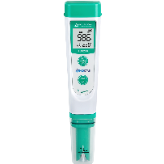 | EC202 карманный кондук- тометр ЭКОСТАБ, IP67, АТС.  Диапазон: 0-199,9 мкСм/см,  20-1999 мкСм/см, 2,00-20,00  мСм/см, 0-50 °С; Разрешение: 0,1/1 мкСм/см, 0,01 мСм/см, 0,1 °С; Точность: ± 1% полной шкалы EC ±1 знак, ± 0,5 °С; Калибровка: автоматическая, по 2 точкам |  | Прибор - 1 шт., реме- шок - 1 шт., калибровоч- ный раствор 12,88 мСм/ см - 1 шт., калибровочный раствор 1413 мкСм/см - 1 шт., батарейки ААА - 4 шт.,  руководство пользователя - 1 шт., кейс - 1шт.
TDS206  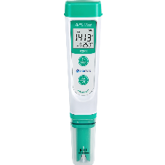 | TDS206 карманный кондукто- метр ЭКОСТАБ для измерения общего содержания раство- ренных солей (TDS) с АТС, IP67; Диапазон: 0–100,0 ppm (мг/л), 0–1000 ppm (мг/л), 0–10,00 ppt (г/л), 0-50°C; Раз-  решение: 0,1/1 ppm (мг/л), 0,01 ppt (г/л), 0,1°C; Точность:  ± 1% полной шкалы, ± 0,5 °С, Калибровка: автоматическая, по 2 точкам |  | Прибор - 1 шт., реме- шок - 1 шт., калибровоч- ный раствор 12,88 мСм/ см - 1 шт., калибровочный раствор 1413 мкСм/см - 1 шт., батарейки ААА - 4 шт.,  руководство пользователя - 1 шт., кейс - 1шт.
SLT207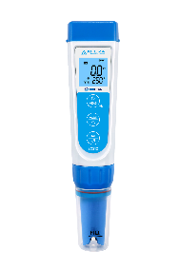 | SLT207 карманный кондукто- метр ЭКОСТАБ для измерения солености с АТС, IP67. Диа- пазон: 0- 10,00 ppt (г/л), 0-50  °С, Разрешение: 0,1 ppt (г/л), 0,1 °С, Точность: ± 1% полной шкалы, ± 0,5 °С; Калибровка: автоматическая, по 1 точке |  | Прибор - 1 шт., ремешок  - 1 шт., калибровочный раствор - 1 шт., батарейки ААА - 4 шт., руководство пользователя - 1 шт., кейс - 1шт.
EC212  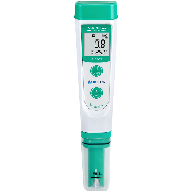 | EC212 карманный кондукто- метр ЭКОСТАБ для измерения проводимости/TDS/солено- сти со сменным электродом, IP67, АТС. Диапазон: 0-200,0  мкСм/см; 0-2000 мкСм/см;  0-20,00 мСм/см EC, 0–100,0  ppm (мг/л), 0–1000 ppm (мг/л), 0–10,00 ppt (г/л) TDS, 0-10,00 ppt (г/л) соленость, 0-50 °С; Разрешение: 0,1/1 мкСм/см, 0,01 мСм/см EC,  0,1/1 ppm (мг/л), 0,01 ppt (г/л) TDS, 0,01 ppt (г/л) соленость, 0,1 °С; Точность: ± 1% полной шкалы, ± 0,5 °С; Калибровка: автоматическая, по 3 точкам |  | Прибор - 1 шт., ремешок  - 1 шт., калибровочный рас- твор 12,88 мСм/см - 1 шт., калибровочный раствор 1413 мкСм/см - 1 шт., ста- канчики для калибровки - 2 шт., батарейки ААА - 4 шт., руководство пользователя - 1 шт., кейс - 1шт.

Сменные электроды для карманных кондуктометров
Модель | Описание |  | Комплект поставки
EC60-E  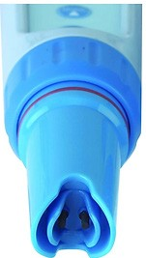 | Сменный электрод для моде- ли EC212. Электрод EC/TDS/ Солен., 0-20 мСм, 0~50 °С
Портативные кондуктометры
EC232  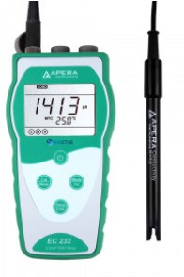 | EC232 портативный кондукто- метр ЭКОСТАБ для измерения проводимости/TDS, ATC, IP57, в комплекте датчик проводимо- сти со встроенным датчиком температуры и 8-pin разъемом. Диапазон: 0-200 мСм/см EC,  0-100 ppt (г/л) TDS, 0-100 °С;  Разрешение: 0,01/0,1/1 мкСм/см 0,01/0,1 мСм/см, 0,1 °С; Точность:  ±1,0% полной шкалы EC/TDS ±1 знак, ± 0,5 °С ± 1 знак; Константа ячейки: 0,1/1/10 см-1; Калибров- ка: автоматическая, по 4 точкам |  | Прибор - 1 шт., 2301T-S пластиковый датчик проводи- мости - 1 шт., калибровочный раствор 12,88 мСм/см - 1 шт.,  калибровочный раствор 1413 мкСм/см - 1 шт., калибровоч- ный раствор 84 мкСм/см - 1 шт., руководство пользователя  - 1 шт., кейс - 1 шт.
EC232-00  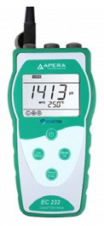 | EC232-00 портативный кондук- тометр ЭКОСТАБ (без электрода) для измерения проводимости/ TDS, ATC, IP57. Диапазон: 0-200  мСм/см EC, 0-100 ppt (г/л) TDS,  0-100 °С; Разрешение: 0,01/0,1/1 мкСм/см 0,01/0,1 мСм/см, 0,1 °С; Точность: ±1,0% полной шкалы EC/TDS ±1 знак, ± 0,5 °С ± 1 знак; Константа ячейки: 0,1/1/10 см-1; Калибровка: автоматическая, по 4 точкам |  | Прибор - 1 шт., калибровоч- ный раствор 12,88 мСм/см - 1 шт., калибровочный раствор 1413 мкСм/см - 1 шт., калибро- вочный раствор 84 мкСм/см  - 1 шт., руководство пользова- теля - 1 шт., кейс - 1 шт.
EC242  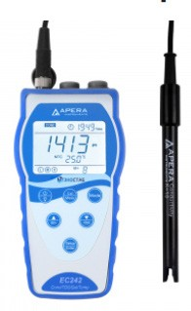 | EC242 портативный кондукто- метр ЭКОСТАБ с ATC, IP57, GLP,  памятью (500 измерений), USB, в комплекте датчик проводимости со встроенным датчиком темпе- ратуры и 8-pin разъемом. Диапа- зон: 0-200 мСм/см EC, 0-100 ppt (г/л) TDS, 0-100 °С; Разрешение: 0,01/0,1/1 мкСм/см 0,01/0,1 мСм/см, 0,1 °С, Точность: ±1,0% полной шкалы EC ±1 знак, ± 0,5  °С ± 1 знак; Калибровка: автома- тическая, по 4 точкам; Константа ячейки: 0,1/1/10 см-1. |  | Прибор - 1 шт., 2301T-S пластиковый датчик проводи- мости - 1 шт., калибровочный раствор 12,88 мСм/см - 1 шт.,  калибровочный раствор 1413 мкСм/см - 1 шт., калибровоч- ный раствор 84 мкСм/см - 1 шт., USB-флешка с ПО - 1 шт., USB-кабель - 1 шт., руковод- ство пользователя - 1 шт., кейс  - 1 шт.
EC242-00  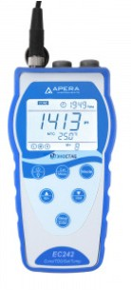 | EC242-00 портативный кондуктометр ЭКОСТАБ (без электрода) с ATC, IP57, GLP, памятью (500 измерений), USB. Диапазон: 0-200 мСм/см EC, 0-100 ppt (г/л) TDS, 0-100  °С; Разрешение: 0,01/0,1/1 мкСм/см 0,01/0,1 мСм/см, 0,1  °С, Точность: ±1,0% полной шкалы EC ±1 знак, ± 0,5 °С ± 1 знак; Калибровка: автомати- ческая, по 4 точкам; Констан- та ячейки: 0,1/1/10 см-1. |  | Прибор - 1 шт., калибро- вочный раствор 12,88 мСм/ см - 1 шт., калибровоч-  ный раствор 1413 мкСм/ см - 1 шт., калибровочный раствор 84 мкСм/см - 1 шт., USB-флешка с ПО - 1 шт.,  USB-кабель - 1 шт., руковод- ство пользователя - 1 шт., кейс - 1 шт.
НАСТОЛЬНЫЕ КОНДУКТОМЕТРЫ
Модель | Описание |  | Комплект поставки
EC2102  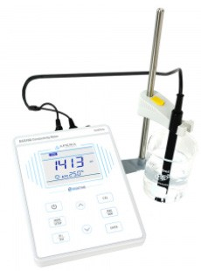 | EC2102 настольный кондук- тометр ЭКОСТАБ с АТС, IP54, памятью (50 измерений), в комплекте комбинирован- ный датчик проводимости со встроенным датчиком тем- пературы и разъемом BNC/ RCA. Диапазон: 0-200 мСм/см, 0-100°C; Разрешение: 0,1/1 мкСм/см 0,01/0,1 мСм/см, 0,1°С; Точность: ±1,0% полной шкалы ±1 знак, ±0,5°C±1 знак;  Константа ячейки: 0,1/1/10 см-1; Калибровка: автомати- ческая, по 4 точкам |  | Прибор - 1 шт., 2301T-F датчик проводимости (K=1,0) - 1 шт., калибровоч- ный раствор 12,88 мСм/см  - 1 шт., калибровочный рас- твор 1413 мкСм/см - 1 шт.,  калибровочный раствор 84 мкСм/см - 1 шт., сетевой адаптер 9В - 1 шт., руковод- ство пользователя - 1 шт., держатель электрода - 1 шт.
EC2112  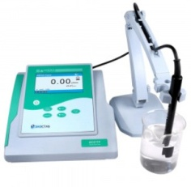 | EC2112 настольный кондукто- метр ЭКОСТАБ для измерения проводимости/TDS/солено- сти с АТС, IP54, памятью (200 измерений), в комплекте комбинированный датчик проводимости со встроенным датчиком температуры и разъемом BNC/RCA. Диапа- зон: 0-200 мСм/см, 0-100 ppt (г/л) TDS, 0-100 ppt (г/л) соле- ность, 0-100°C; Разрешение: 0,01/0,1/1 мкСм/см 0,01/0,1 мСм/см, 0,1°С; Точность:  ±1,0% полной шкалы ±1 знак,  ±0,5°C±1 знак; Калибровка: автоматическая, по 4 точкам |  | Прибор - 1 шт., 2301T-F датчик проводимости (K=1,0) - 1 шт., калибровоч- ный раствор 12,88 мСм/ см - 1 шт., калибровоч- ный раствор 1413 мкСм/ см - 1 шт., калибровочный  раствор 84 мкСм/см - 1 шт., держатель электродов - 1 шт., USB-флешка с ПО - 1 шт., USB-кабель - 1 шт., ру- ководство пользователя - 1 шт., сетевой адаптер - 1 шт.
EC2122  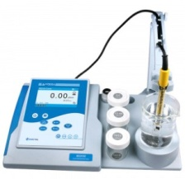 | EC2122 настольный кондукто- метр ЭКОСТАБ для измерения проводимости/TDS/солености с ATC, памятью (200 измерений), IP54, в комплекте измеритель- ный стенд, датчик проводимо- сти/температуры с разъемом BNC/RCA. Диапазон: 0 - 200 мСм/ см EC, 0-100 г/л TDS, 0-100 ppt (г/л) соленость, 0-100°C; Раз- решение: 0,01/0,1/1 мкСм/см 0,01/0,1 мСм/см, 0,1°С; Точность:  ±1,0% полной шкалы ±1 знак,  ±0,5°C±1 знак; Калибровка: автоматическая калибровка, по 4 точкам. |  | Прибор - 1 шт., 2301T-F датчик проводимости (K=1,0) - 1 шт., кали- бровочный раствор 12,88 мСм/см - 1 шт., калибровочный раствор 1413 мкСм/см - 1 шт., калибровочный раствор 84 мкСм/см - 1 шт., измерительный стенд  с мешалкой и держате- лем электрода - 1 шт., кабель для подключе- ния мешалки - 1 шт., USB-флешка с ПО - 1 шт., USB-кабель - 1 шт., ру- ководство пользователя  - 1 шт., сетевой адаптер 1 шт.
EC2132  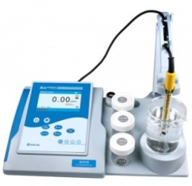 | EC2132 настольный кондукто- метр ЭКОСТАБ для измерения проводимости/TDS/солености, удельного сопротивления с АТС, USB, памятью (1000 измерений), GLP, IP54, в комплекте измери- тельный стенд, комбинирован- ный датчик проводимости со встроенным датчиком темпе- ратуры и разъемом BNC/RCA. Диапазон: 0-2000 мСм/см, 0 до  1000 ppt (г/л)TDS, 0 до 100 ppt (г/л) соленость, 0,00 Ом·м-100 МОм·м уд. сопр., -10-110°C; Раз- решение: 0,01/0,1/1 мкСм/см, 0,01/0,1/1 мСм/см, 0,01/0,1/1 мг/л; 0,01/0,1/1 г/л TDS, 0,01/0,1 ppt (г/л) соленость, 0,1/1 Ом·м; 0,01/0,1/1кОм·м; 0,1 МОм·м, 0,1°С; Точность: ± 0,5% полной шкалы ± 1 знак, ±0,5°C±1 знак; Калибровка: автоматическая, по 4 точкам |  | Прибор - 1 шт., 2301T-F датчик проводимости (K=1,0) - 1 шт., калибро- вочный раствор 12,88 мСм/см - 1 шт., калибро- вочный раствор 1413 мкСм/см - 1 шт., кали- бровочный раствор 84 мкСм/см - 1 шт., изме- рительный стенд с ме- шалкой и держателем электрода - 1 шт., кабель для подключения ме- шалки - 1 шт., клавиату- ра - 1шт., USB-флешка с ПО - 1 шт., USB-кабель  - 1 шт., виалы - 3 шт., якорь 3 шт., руководство пользователя - 1 шт., сетевой адаптер - 1 шт.
Датчики проводимости
Модель |  | Описание
2301-C |  | Датчик проводимости (k = 1), 0,5 мкСм-200 мСм, c BNC разъемом для общелабораторного применения
2401-C |  | Датчик проводимости (k = 1), 0,5 мкСм-200 мСм, c BNC разъемом для общелабораторного применения
2301T-F |  | Датчик проводимости (k = 1, АТС), 0,5 мкСм-200 мСм, c BNC+RCA разъемом для общелабораторного применения
2401T-F |  | Датчик проводимости (k = 1, АТС), 0,5 мкСм-200 мСм, c BNC+RCA разъемом для общелабораторного применения
2310-C |  | Датчик проводимости (k = 10), 20-2000 мСм, c BNC разъемом для для растворов с высоким содержани- ем солей
2310T-F |  | Датчик проводимости (k = 10, АТС), 20-2000 мСм, c BNC+RCA разъемом для растворов с высоким содер- жанием солей
2310T-S |  | Датчик проводимости (k = 10, АТС), 20-2000 мСм, c 8-pin разъемом для растворов с высоким содержа- нием солей
DJS-0.1-C |  | Датчик проводимости (k = 0,1, съемная стеклянная проточная ячейка), 0-200 мкСм, c BNC разъемом для чистой и ультрачистой воды
2301T-S |  | 2301T-S датчик проводимости (k = 1, АТС), 0,5 мкСм- 200 мСм, c 8-pin разъемом для общелабораторного применения
DJS-0.1-S |  | DJS-0.1-S датчик проводимости (k = 0,1, АТС и съем- ной стеклянной проточной ячейкой), 0-200 мкСм, c 8-pin разъемом для чистой и ультрачистой воды
DJS-0.1-F |  | Датчик проводимости (k = 0,1, АТС и съемной стеклянной проточной ячейкой), 0-200 мкСм, c BNC+RCA разъемом для чистой и ультрачистой воды
Калибровочные растворы
LEI-C84-250 |  | 84 мкСм/см при 25 °С |  | 250 мл
LEI-C84-500 |  | 84 мкСм/см при 25 °С |  | 500 мл
LEI-C1413-250 |  | 1 413 мкСм/см при 25 °С |  | 250 мл
LEI-C1413-500 |  | 1 413 мкСм/см при 25 °С |  | 500 мл
LEI-C1288-250 |  | 12 880 мкСм/см при 25 °С |  | 250 мл
LEI-C1288-500 |  | 12 880 мкСм/см при 25 °С |  | 500 мл

МУЛЬТИПАРАМЕТРОВЫЕ ПРИБОРЫ
Карманные мультипараметровые приборы
PC213  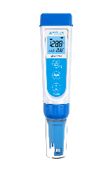 | PC213 карманный мультипара- метровый анализатор ЭКОСТАБ для измерения рН/проводимо- сти/TDS/солености со сменным электродом, IP67, АТС. Диапазон:  -2,00 - 16,00 pH, 0-200,0 мкСм/  см; 200-2000 мкСм/см; 2-20,00 мСм/см EC, 0,1 ppm (мг/л) - 10,00 ppt (г/л) TDS, 0 до 10,00 ppt (г/л) соленость, 0-50 °С; Разрешение: 0,01 pH, 0,1/1 мкСм/см, 0,01 мСм/  см, 0,1 °С; Точность: ±0,01 pH ±1 знак, ± 1% полной шкалы, ± 0,5 °С; Калибровка: автоматическая, по 3 точкам |  |  |  | Прибор - 1 шт., реме- шок - 1 шт., буферный раствор рН 4,00 - 1 шт., буферный раствор рН 7,00 - 1 шт., калибро-  вочный раствор 12,88 мСм/см - 1 шт., кали- бровочный раствор 1413 мкСм/см - 1 шт., раствор для хранения  - 1 шт., стаканчики для калибровки - 4 шт., батарейки ААА - 4 шт., руководство пользова- теля - 1 шт., кейс - 1шт.
Сменные электроды для карманных мультипараметровых приборов
PC60-E  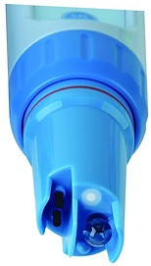 | Сменный электрод для модели РС213. Электрод рН/EC/TDS/Со- лен., 0-14рН, провод.: 0-20 мСм, 0-50 °С
Портативные мультипараметровые приборы
Модель | Описание |  |  |  | Комплект поставки
PC233  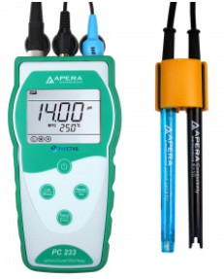 | PC233 мультипараметровый портативный анализатор ЭКОСТАБ для измерения рН/ОВП/прово- димости/TDS/температуры с ATC, IP57 в комплекте рН-электрод со встроенным датчиком темпера- туры и разъемом BNC/RCA, EC/ TDS-электрод со встроенным дат- чиком температуры и 8-pin разъе- мом. Диапазон: 0-14,00 pH, ±1000  мВ, 0-200 мСм/см EC, 0 до 100 ppt (г/л) TDS, 0-100 °С; Разрешение: 0,1/0,01 рН, 1 мВ ОВП, 0,01/0,1/1  мкСм/см 0,01/0,1 мСм/см, 0,1 °С, Точность: ±0,01 pH ±1 знак; ±0,2%  полной шкалы ±1 знак ОВП; ±1,0% полной шкалы ±1 знак ЕС; ± 0,5 °С  ± 1 знак; Калибровка рН: автома- тическая, по 3 точкам; Константа ячейки: 0,1/1/10 см-1 |  |  |  | Прибор - 1 шт., 201T-F пластиковый комбини- рованный рН-электрод  - 1 шт., 2301T-S пласти- ковый датчик проводи- мости - 1 шт., буфер- ный раствор рН 4,00 - 1 шт., буферный раствор рН 7,00 - 1 шт., буфер- ный раствор рН 10,01  - 1 шт., калибровочный раствор 12,88 мСм/см  - 1 шт., калибровочный раствор 1413 мкСм/см  - 1 шт., калибровочный раствор 84 мкСм/см - 1 шт., зажим для элект- родов - 1 шт., руковод- ство пользователя - 1 шт., кейс - 1 шт.
PC233-00  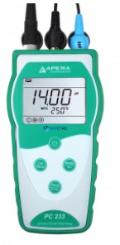 | PC233-00 мультипараметро- вый портативный анализатор ЭКОСТАБ (без электрода) для измерения рН/ОВП/прово- димости/TDS/температуры с ATC, IP57. Диапазон: 0-14,00 pH, ±1000 мВ, 0-200 мСм/  см EC, 0 до 100 ppt (г/л) TDS,  0-100 °С; Разрешение: 0,1/0,01 рН, 1 мВ ОВП, 0,01/0,1/1  мкСм/см 0,01/0,1 мСм/см, 0,1  °С, Точность: ±0,01 pH ±1 знак;  ±0,2% полной шкалы ±1 знак ОВП; ±1,0% полной шкалы  ±1 знак ЕС; ± 0,5 °С ± 1 знак; Калибровка рН: автоматиче- ская, по 3 точкам; Константа ячейки: 0,1/1/10 см-1 |  |  |  | Прибор - 1 шт., буферный раствор рН 4,00 - 1 шт., буферный раствор рН 7,00 - 1 шт., буферный раствор рН 10,01 - 1 шт., калибровоч- ный раствор 12,88 мСм/см  - 1 шт., калибровочный рас- твор 1413 мкСм/см - 1 шт.,  калибровочный раствор 84 мкСм/см - 1 шт., зажим для электродов - 1 шт., руковод- ство пользователя - 1 шт., кейс - 1 шт.
PC243  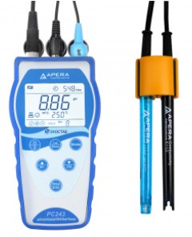 | РC243 мультипараметровый портативный анализатор ЭКОСТАБ для измерения рН/ ОВП/проводимости/TDS/тем- пературы с ATC, GLP, памятью (500 измерений), USB, IP57  в комплекте рН-электрод со встроенным датчиком темпе- ратуры и разъемом BNC/RCA, EC/TDS-электрод со встроен- ным датчиком температуры и 8-pin разъемом. Диапазон:  -2,00-16,00 pH, ±1999мВ  ОВП, 0-200 мСм/см ЕС, 0-100 ppt (г/л) TDS, -10,0-110,0°С,  Разрешение: 0,1/0,01 рН, 1 мВ ОВП, 0,01/0,1/1 мкСм/ см 0,01/0,1 мСм/см, 0,1 °С; Точность: ±0,01 pH ±1 знак;  ±0,1% полной шкалы ±1 знак ОВП; ±0,1% полной шкалы  ±1 знак ЕС; ± 0,5 °С ± 1 знак; Калибровка рН: автоматиче- ская, по 3 точкам; Константа ячейки: 0,1/1/10 см-1 |  |  |  | Прибор - 1 шт., 201T-F пластиковый комбиниро- ванный рН-электрод - 1 шт., 2301T-S пластиковый дат- чик проводимости - 1 шт., буферный раствор рН 4,00  - 1 шт., буферный раствор рН 7,00 - 1 шт., буферный  раствор рН 10,01 - 1 шт., калибровочный раствор 12,88 мСм/см - 1 шт., кали-  бровочный раствор 1413 мкСм/см - 1 шт., калибро- вочный раствор 84 мкСм/ см - 1 шт., зажим для элек- тродов - 1 шт., USB-флешка с ПО - 1 шт., USB-кабель - 1 шт., руководство пользова- теля - 1 шт., кейс - 1 шт.
PC243-00  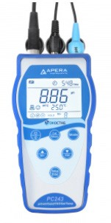 | РC243-00 мультипараметро- вый портативный анализатор ЭКОСТАБ (без электрода) для измерения рН/ОВП/прово- димости/TDS/температуры  с ATC, GLP, памятью (500 измерений), USB, IP57. Диапа- зон: -2,00-16,00 pH, ±1999мВ ОВП, 0-200 мСм/см ЕС, 0-100 ppt (г/л) TDS, -10,0-110,0°С,  Разрешение: 0,1/0,01 рН, 1 мВ ОВП, 0,01/0,1/1 мкСм/ см 0,01/0,1 мСм/см, 0,1 °C; Точность: ±0,01 pH ±1 знак;  ±0,1% полной шкалы ±1 знак ОВП; ±0,1% полной шкалы  ±1 знак ЕС; ± 0,5 °C ± 1 знак; Калибровка рН: автоматиче- ская, по 3 точкам; Константа ячейки: 0,1/1/10 см-1 |  |  |  | Прибор - 1 шт., буферный раствор рН 4,00 - 1 шт., буферный раствор рН 7,00  - 1 шт., буферный раствор рН 10,01 - 1 шт., калибро- вочный раствор 12,88 мСм/ см - 1 шт., калибровоч-  ный раствор 1413 мкСм/ см - 1 шт., калибровочный раствор 84 мкСм/см - 1 шт., зажим для электродов - 1 шт., USB-флешка с ПО - 1 шт., USB-кабель - 1 шт., ру- ководство пользователя - 1 шт., кейс - 1 шт.
Настольные мультипараметровые анализаторы
PC2113  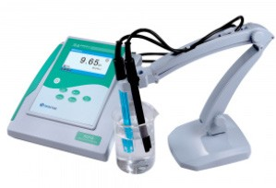 | PC2113 настольный мульти- параметровый анализатор ЭКОСТАБ для измерения рН/ проводимости/TDS/солено- сти с АТС, IP54, памятью (200 измерений), в комплекте комбинированный рН-элект- род, датчик проводимости со встроенным датчиком тем- пературы и разъемом BNC/ RCA. Диапазон: 0,00 - 14,00  рН, ± 2000 мВ, 0-200 мСм/см  EC, 0-100 ppt (г/л)TDS, 0-100  ppt (г/л) соленость, 0-100°C; Разрешение: 0,1/0,01 рН, 0,01/0,1/1 мкСм/см, 0,01/0,1 мСм/см, 0,1°С; Точность: ± 0,01 pH ± 1 знак, ±0,1% пол- ной шкалы ±1 знак, ±0,5°C±1 знак; Калибровка: автомати- ческая, по 3 точкам для рН, по 4 точкам для EC |  |  |  | Прибор - 1 шт., LabSen211 стеклянный комбиниро- ванный pH-электрод - 1 шт., MP500 датчик температуры 1 шт., 2301T-F датчик про- водимости (K=1,0) - 1 шт., буферный раствор рН 4,00  - 1 шт., буферный раствор рН 7,00 - 1 шт., буферный  раствор рН 10,01 - 1 шт., калибровочный раствор 12,88 мСм/см - 1 шт., кали-  бровочный раствор 1413 мкСм/см - 1 шт., калибро- вочный раствор 84 мкСм/ см - 1 шт., держатель элек- тродов - 1 шт., USB-флешка с ПО - 1 шт., USB-кабель - 1 шт., руководство поль- зователя - 1 шт., сетевой адаптер - 1 шт.
PC2123  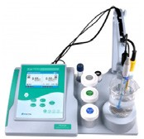 | PC2123 настольный мультипараме- тровый анализатор ЭКОСТАБ для измерения рН/проводимости/TDS/ солености и температуры с ATC, памятью (до 200 записей), IP54, в комплекте измерительный стенд, pH-электрод с разъемом BNC, темпе- ратурный датчик MP500 с разъемом RCA, датчик проводимости со встро- енным датчиком температуры и разъемом BNC/RCA. Диапазон: 0,00  - 14,00 рН, ± 2000 мВ, 0-200 мСм/см  EC, 0-100 ppt (г/л)TDS, 0-100 ppt (г/л) соленость, 0-100°C; Разрешение: 0,1/0,01 рН, 0,01/0,1/1 мкСм/см, 0,01/0,1 мСм/см, 0,1°С; Точность: ± 0,01 pH ± 1 знак, ±0,1% полной шка- лы ±1 знак, ±0,5°C±1 знак; Калибров- ка: автоматическая, по 3 точкам для рН, по 4 точкам для EC |  |  |  | Прибор- 1 шт., LabSen211 стеклянный комбинированный pH-электрод - 1 шт., MP500 датчик температуры 1 шт., 2301T-F датчик проводи- мости (K=1,0) - 1 шт., буфер- ный раствор рН 4,00 - 1 шт., буферный раствор рН 7,00  - 1 шт., буферный раствор рН 10,01 - 1 шт., калибровочный раствор 12,88 мСм/см - 1 шт., калибровочный раствор 1413 мкСм/см - 1 шт., калибровоч- ный раствор 84 мкСм/см - 1 шт., измерительный стенд с мешалкой и держателем электрода - 1 шт., кабель для подключения мешалки - 1 шт., USB-флешка с ПО - 1 шт., USB-кабель - 1 шт., руковод- ство пользователя - 1 шт., сетевой адаптер - 1 шт.
PC2133  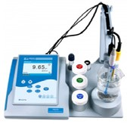 | PC2133 профессиональный на- стольный мультипараметровый анализатор ЭКОСТАБ для измерения рН/проводимости/TDS/солености/ удельного сопротивления с АТС, USB, памятью (2000 измерений), GLP, IP54, в комплекте измерительный стенд, комбинированный рН-элек- трод, комбинированный EC/TDS-э- лектрод со встроенным датчиком температуры и разъемом BNC/  RCA. Диапазон: -2,000-20,000 pH,  ±2000,0мВ, 0,00 мкСм/см-2000 мСм/ см EC, 0,00 мг/л-1000 г/л (ppt) TDS,  0-100 ppt (г/л) соленость, 0,00 Ом·м до 100 МОм·м уд. сопр., -10-110°C; Разрешение: 0,1/0,01/0,001 рН, 0,01/0,1/1 мкСм/см, 0,01/0,1/1 мСм/ см EC, 0,01/0,1/1 мг/л, 0,01/0,1/1  г/л TDS, 0,01/0,1 ppt (г/л) соленость, 0,1/1 Ом·м, 0,01/0,1/1кОм·м, 0,1 МОм·м, 0,1°С; Калибровка: автома- тическая, по 5 точкам для рН, по 4 точкам для EC |  |  |  | Прибор - 1 шт., LabSen211 стеклянный комбиниро- ванный pH-электрод - 1 шт., MP500 датчик температуры 1 шт., 2301T-F датчик проводи- мости (K=1,0) - 1 шт., буфер- ный раствор рН 4,00 - 1 шт., буферный раствор рН 7,00  - 1 шт., буферный раствор рН 10,01 - 1 шт., калибровочный  раствор 12,88 мСм/см - 1 шт.,  калибровочный раствор 1413 мкСм/см - 1 шт., калибровоч- ный раствор 84 мкСм/см - 1 шт., измерительный стенд с мешалкой и держателем электрода - 1 шт., кабель для подключения мешалки - 1 шт., клавиатура - 1шт., USB-флешка с ПО - 1 шт., USB-кабель - 1 шт., виалы - 3 шт., якорь 3 шт., руководство пользователя - 1 шт., сетевой адаптер - 1 шт.
ОКСИМЕТРЫ
Портативные оксиметры
Модель | Описание |  |  |  | Комплект поставки
DO234  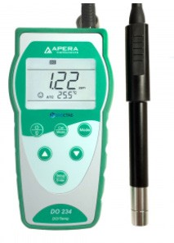 | DO234 портативный окси- метр ЭКОСТАБ, ATC, IP57, в  комплекте оптической датчик растворенного кислорода (DO). Диапазон: (0–20,00)  мг/л (ppm), (0–200,0)%, 0-50  °C; Разрешение: 0,01/0,1 мг/л (ppm), 0,1/1%, 0,1 °C; Точность: ±2% показания или  ±0,2 мг/л (большее значение),  ±2% показания или ±2% насы- щения (большее значение), ± 0,5 °C; Калибровка: автомати- ческая, по 2 точкам |  |  |  | Прибор - 1 шт., DO803 оптический сенсор раство- ренного кислорода с кабе- лем 3 м. - 1 шт., чехол для калибровки и хранения - 1 шт., отвертка - 1 шт., губка для воды - 1 шт., руковод- ство пользователя - 1 шт., кейс - 1 шт.
DO234-10 | DO234 портативный окси- метр ЭКОСТАБ, ATC, IP57, в  комплекте оптической датчик растворенного кислорода (DO) c кабелем 10 м. Диа- пазон: (0–20,00) мг/л (ppm),  (0–200,0)%, 0-50 °C; Разре-  шение: 0,01/0,1 мг/л (ppm), 0,1/1%, 0,1 °C; Точность: ±2% показания или ±0,2 мг/л (большее значение), ±2% по- казания или ±2% насыщения (большее значение), ± 0,5 °C; Калибровка: автоматическая, по 2 точкам |  |  |  | Прибор - 1 шт., DO810 оп- тический сенсор растворен- ного кислорода с кабелем 10 м. - 1 шт., чехол для калибровки и хранения - 1 шт., отвертка - 1 шт., губка для воды - 1 шт., руковод- ство пользователя - 1 шт., кейс - 1 шт.
DO244  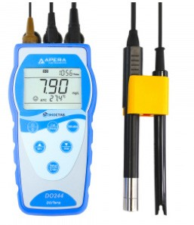 | DO244 портативный оксиметр ЭКОСТАБ с ATC, GLP, памятью (500 измерений), USB, IP57, в комплекте с оптическим дат- чиком растворенного кисло- рода (DO). Диапазон: 0–20,00 мг/л (ppm), 0–200,0%, 0-50,0  °C; Разрешение: 0,01/0,1 мг/л (ppm), 0,1/1%, 0,1 °C; |  |  |  | Прибор - 1 шт., DO803 оп- тический сенсор растворен- ного кислорода с кабелем 3 м. - 1 шт., датчик проводи- мости 2301-С с кабелем 3 м. - 1 шт., USB-флэшка с ПО  - 1 шт., USB-кабель - 1 шт., зажим для электрода - 1 шт., чехол для калибровки и хранения - 1 шт., отвертка  - 1 шт., губка для воды - 1 шт., руководство пользова- теля - 1 шт., кейс - 1 шт.
Оптические датчики растворенного кислорода
DO803 | Оптический датчик растворенного кис- лорода (DO). Диапазон: 0 - 20,00 мг/л, 0-50 °С; Разъем 8-pin, кабель 3 м
DO810 | Оптический датчик растворенного кис- лорода (DO). Диапазон: 0 - 20,00 мг/л, 0-50 °С; Разъем 8-pin, кабель 10 м
DO8032 | Сменный чувствительный элемент для оптического датчика растворенного кислорода
МУТНОМЕРЫ
Портативные мутномеры
TB250  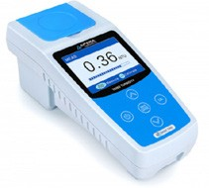 | TB250 портативный мутномер ЭКОСТАБ (стандарт ISO, ИК источник света), IP67. Диапазон: от 0,01 до 1000 NTU (ЕМФ); Разрешение: 0,01/0,1/1 NTU (ЕМФ); Точ- ность: ≤ ± 2 % от показания + посторон- ний свет; Калибровочные стандарты: полимерные AMCO 0, 20, 100, 400 и 800 NTU (ЕМФ) |  |  | Прибор - 1 шт., кали- бровочные растворы 0,  20, 100, 400, 800 ЕМФ  (NTU) - по 1 шт., ткань из микрофибры - 1 шт., сили- коновое масло (10 мл) - 1 шт., батареи АА - 4 шт., отвертка - 1 шт., виалы для проб - 6 шт., руковод- ство пользователя - 1 шт., кейс - 1 шт.
TB251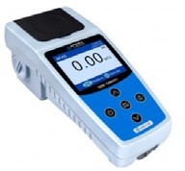 | TB251 портативный мутномер ЭКОСТАБ (стандарт ISO, ИК источник света) с GLP, памятью (200 измерений), USB, IP67.  Диапазон: от 0,01 до 1000 NTU (ЕМФ); Разрешение: 0,01/0,1/1 NTU (ЕМФ); Точ- ность: ≤ ± 2% от показания + посторон- ний свет; Калибровочные стандарты: полимерные AMCO 0, 20, 100, 400 и 800 NTU (ЕМФ) |  |  | Прибор - 1 шт., кали- бровочные растворы 0,  20, 100, 400, 800 ЕМФ  (NTU) - по 1 шт., ткань из микрофибры - 1 шт., силиконовое масло (10  мл) - 1 шт., батареи АА - 4 шт., USB-флэшка с ПО - 1 шт., USB-кабель - 1 шт., от- вертка - 1 шт., виалы для проб - 6 шт., руководство пользователя - 1 шт., кейс  - 1 шт.
TB260  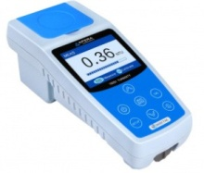 | TB260 портативный мутномер ЭКОСТАБ (стандарт ЕРА, лампа накаливания), IP67. Диапазон: 0 - 1000 NTU (ЕМФ);  Разрешение: 0,01/0,1/1 NTU (ЕМФ); Точ- ность: ≤ ± 2% от показания + посторон- ний свет; Калибровочные стандарты: полимерные AMCO 0, 20, 100, 400 и 800 NTU (ЕМФ) |  |  | Прибор - 1 шт., кали- бровочные растворы 0,  20, 100, 400, 800 ЕМФ  (NTU) - по 1 шт., ткань из микрофибры - 1 шт., сили- коновое масло (10 мл) - 1 шт., адаптер питания - 1 шт., USB-кабель - 1 шт., от- вертка - 1 шт., виалы для проб - 6 шт., руководство пользователя - 1 шт., кейс  - 1 шт.
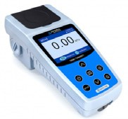  TB261 | TB261 портативный мутномер ЭКОСТАБ (стандарт ЕРА, лампа накаливания) с GLP, памятью (200 измерений), USB, IP67. Ди- апазон: 0 - 1000 NTU (ЕМФ); Разрешение: 0,01/0,1/1 NTU (ЕМФ); Точность: ≤ ± 2% от показания + посторонний свет; Калибро- вочные стандарты: полимерные AMCO 0, 20, 100, 400 и 800 NTU (ЕМФ) |  | Прибор - 1 шт., кали- бровочные растворы 0,  20, 100, 400, 800 ЕМФ  (NTU) - по 1 шт., ткань из микрофибры - 1 шт., сили- коновое масло (10 мл) - 1 шт., адаптер питания - 1 шт., USB-флэшка с ПО - 1 шт., USB-кабель - 1 шт., отвертка - 1 шт., виалы для проб - 6 шт., руководство пользователя - 1 шт., кейс - 1 шт.
Прочие электроды
7801 | Ионоселективный электрод (ИСЭ) для определения ионов натрия (Na +), 0.1~10-7 M, 15-45 °С c BNC разъемом для общелабораторного применения
F502 | Ионоселективный электрод (ИСЭ) для определения ионов фторида (F-), 0.1~10- 6 M, 5-45 °С c BNC разъемом для общела- бораторного применения
CL502 | Ионоселективный электрод (ИСЭ) для определения ионов хлорида (Cl-), 0.1~5х10-5 M, 5-60 °С c BNC разъемом для общелабораторного применения
BR502 | Ионоселективный электрод (ИСЭ) для определения ионов бромида (Br-), 0.1~5х10-6 M, 5-60 °С c BNC разъемом для общелабораторного применения
I502 | Ионоселективный электрод (ИСЭ) для определения ионов йодида (I-), 0.1~5х10- 7 M, 5-60 °С c BNC разъемом для общела- бораторного применения
CU502 | Ионоселективный электрод (ИСЭ) для определения ионов меди (Cu2+),  0.1~5х10-7 M, 5-60 °С c BNC разъемом для общелабораторного применения
F501 | Ионоселективный комбинированный электрод (ИСЭ) для определения ионов фторида (F-), 0.1~10-6 M, 5-60 °С c BNC  разъемом для общелабораторного при- менения
601 | Ионоселективный комбинированный электрод (ИСЭ) для определения ионов кальция/магния (Ca2+/Mg2+), 0.1~5х10-6 M, 5-60 °С c BNC разъемом для общела- бораторного применения
CA502-  US | Ионоселективный комбинированный электрод (ИСЭ) для определения ионов кальция (Ca2+), 0.1~5х10-6 M, 5-60 °С c BNC разъемом для общелабораторного применения
K502-  US | Ионоселективный электрод (ИСЭ) для определения ионов калия (К +), 0.1~10-6 M, 5-60 °С c BNC разъемом для общела- бораторного применения
NO  502-US | Ионоселективный электрод (ИСЭ) для определения ионов нитрата (NO3-), 0.1~7х10-5 M, 5-60 °С c BNC разъемом для общелабораторного применения
NH502-  US | Ионоселективный электрод (ИСЭ) для определения ионов аммония (NH4-), 0.1~5х10-5 M, 5-45 °С c BNC разъемом для общелабораторного применения
6211 | Электрод сравнения (одинарная диа- фрагма), 5-60 °С, для общелабораторно- го применения
6212 | Электрод сравнения (для датчика 7801), 5-60 °С, для общелабораторного приме- нения
6213 | Электрод сравнения (двойная диафраг- ма), 5-60 °С, для общелабораторного применения
6215 | Электрод сравнения (двойная диафраг- ма), 5-60 °С, для общелабораторного применения
Датчики температуры
MP500 | Датчик температуры, -10-110 °С
ФОТОМЕТРЫ
Мультипараметровые фотометры
ЭКО- СТАБ  Lite  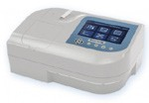 | Lite мультипараметровый настольный фотометр ЭКОСТАБ с сенсорным 7’’ дисплеем и меню на русском языке. Более 50 методик в памяти прибора для готовых наборов реагентов на основ- ные параметры качества воды, 4 длины волны (420, 470, 520, 620 нм), диодный источник света, кюветы 24 мм, 16 мм, отображение результатов измерений в мг/л, Abs, % (режимы измерения: кон- центрация, поглощение, пропускание), объем памяти 10 000 записей, USB-ин- терфейс. |  |  |  |  | Фотометр - 1 шт., USB-ка- бель для передачи данных  - 1 шт., 16-миллиметровая кювета - 4 шт., 24-милли- метровая кювета - 4 шт., адаптер для кювет 24/16 мм  - 1 шт., адаптер питания - 1 шт., бумага для принтера - 1 шт., одноразовые перчатки  - 1 шт., безворсовая ткань - 2 шт., руководство по эксплуа- тации - 1 шт.
Наборы реагентов для настольного фотометра ЭКОСТАБ Lite
LH-TNA10 | Азот общий | Диапазон 0,5-50 мг/л |  |  |  |  | 50 тестов *требуется тер- мореактор, поставляется отдельно.
LH-TNA10 | Азот общий | Диапазон 50-500 мг/л |  |  |  |  | 50 тестов *требуется тер- мореактор, поставляется отдельно.
LH-AlA10 | Алюми- ний | Диапазон 0,005-0,5 мг/л |  |  |  |  | 50 тестов
LH-ANA11 | Аммо- нийный азот | Диапазон 0,02-2,5 мг/л |  |  |  |  | 40 тестов
LH-ANA11 | Аммо- нийный азот | Диапазон 0,4-50 мг/л |  |  |  |  | 40 тестов
LH-ANA20 | Аммо- нийный азот | Диапазон 0,05-10 мг/л |  |  |  |  | 40 тестов
LH-ANA20 | Аммо- нийный азот | Диапазон 10-100 мг/л |  |  |  |  | 40 тестов
LH-  NLNA10 | Анилин | Диапазон 0,01-2 мг/л |  |  |  |  | 50 тестов
LH-CDA10 | Диоксид хлора | Диапазон 0,02-5 мг/л |  |  |  |  | 100 тестов
LH-FeA10 | Железо (Fe2+) | Диапазон 0,05-5 мг/л |  |  |  |  | 50 тестов
LH-TFeA10 | Железо общее (Fetot) | Диапазон 0,05-3 мг/л |  |  |  |  | 50 тестов *требуется термореактор, поставляется отдельно.
LH-CdA10 | Кадмий | Диапазон 0,05-1 мг/л |  |  |  |  | 50 тестов
LH-TCdA10 | Кадмий общий | Диапазон 0,05-1 мг/л |  |  |  |  | 50 тестов *требуется тер- мореактор, поставляется отдельно.
LH-SiLA10 | Кремний | Диапазон 0,01-2 мг/л |  |  |  |  | 50 тестов
LH-SiLA10 | Кремний | Диапазон 10-100 мг/л |  |  |  |  | 50 тестов

LH-  TMnA20 |  | Марганец |  | Диапазон 0,1-20 мг/л |  |  | 50 тестов
LH-MnA10 |  | Марганец общий |  | Диапазон 0,1-20 мг/л |  |  | 50 тестов *требуется термореактор, по- ставляется отдельно.
LH-CuA10 |  | Медь |  | Диапазон 0,05-4 мг/л |  |  | 50 тестов
LH-TCuA10 |  | Медь общая |  | Диапазон 0,05-4 мг/л |  |  | 50 тестов
LH-URA10 |  | Мочевина |  | Диапазон 0,1-20 мг/л |  |  | 50 тестов
LH-NiA10 |  | Никель |  | Диапазон 0,05-5 мг/л |  |  | 40 тестов
LH-TNiA10 |  | Никель об- щий |  | Диапазон 0,05-5 мг/л |  |  | 50 тестов *требуется термореактор, по- ставляется отдельно.
LH-  NO3A10 |  | Нитрат |  | Диапазон 0,5-40 мг/л |  |  | 50 тестов
LH-  NO2A11 |  | Нитрит |  | Диапазон 0,003-0,3 мг/л |  |  | 50 тестов
LH-THA10 |  | Общая жесткость |  | Диапазон 0,1-20 мг/л |  |  | 40 тестов
LH-THA10 |  | Общая жесткость |  | Диапазон 1-500 мг/л |  |  | 40 тестов
LH-TAA10 |  | Общая ще- лочность |  | Диапазон 1-300мг/л |  |  | 50 тестов
LH-  TRCLA10 |  | Общий хлор |  | Диапазон 0,02-3 мг/л |  |  | 100 тестов
LH-  TRCHA10 |  | Общий хлор |  | Диапазон 0,1-12 мг/л |  |  | 100 тестов
LH-OZA10 |  | Озон |  | Диапазон 0,01-2,5 мг/л |  |  | 100 тестов
LH-RCLA10 |  | Остаточный хлор |  | Диапазон 0,02-3 мг/л |  |  | 100 тестов
LH-RCHA10 |  | Остаточный хлор |  | Диапазон 0,1-12 мг/л |  |  | 100 тестов
LH-DOA10 |  | Растворен- ный кисло- род |  | Диапазон 0-20 мг/л |  |  | 50 тестов
LH-PA10 |  | рН |  | Диапазон 6,5-9,0 мг/л |  |  | 50 тестов
LH-SUA10 |  | Сульфид |  | Диапазон 0,01-1 мг/л |  |  | 50 тестов
LH-PhA10 |  | Фенол |  | Диапазон 0,02-5 мг/л |  |  | 50 тестов
LH-FOA10 |  | Формаль- дегид |  | Диапазон 0,01-1,5 мг/л |  |  | 50 тестов
LH-PHOA10 |  | Фосфат |  | Диапазон 0,01-2 мг/л |  |  | 50 тестов
LH-TPA10 |  | Фосфор общий |  | Диапазон 0,02-2 мг/л |  |  | 50 тестов *требуется термореак- тор, поставляется отдельно.
LH-TPA10 |  | Фосфор общий |  | Диапазон 0-20 мг/л |  |  | 50 тестов *требуется термореак- тор, поставляется отдельно.
LH-FLXA10 |  | Фторид |  | Диапазон 0,02-2 мг/л |  |  | 50 тестов
LH-CLXA10 |  | Хлорид |  | Диапазон 50-500 мг/л |  |  | 100 тестов
LEI-5160 |  | ХПК |  | Диапазон 10-160 мг/л |  |  | 24 кюветы/уп *требуется термо- реактор, поставляется отдельно.
LEI-5180 |  | ХПК |  | Диапазон 80-800 мг/л |  |  | 24 кюветы/уп *требуется термо- реактор, поставляется отдельно.
LEI-5100 |  | ХПК |  | Диапазон 100-1000 мг/л |  |  | 24 кюветы/уп *требуется термо- реактор, поставляется отдельно.
LEI-5115 |  | ХПК |  | Диапазон 100-1500 мг/л |  |  | 24 кюветы/уп *требуется термо- реактор, поставляется отдельно.
LEI-5106 |  | ХПК |  | Диапазон 300-6000 мг/л |  |  | 24 кюветы/уп *требуется термо- реактор, поставляется отдельно.
LH-CrA10 |  | Хром VI |  | Диапазон 0,004-3 мг/л |  |  | 50 тестов
LH-TCrA10 |  | Хром об- щий |  | Диапазон 0,01-3 мг/л |  |  | 50 тестов *требуется термореак- тор, поставляется отдельно.
LH-CYA10 |  | Цианид |  | Диапазон 0,005-0,5 мг/л |  |  | 50 тестов
LH-ZnA10 |  | Цинк |  | Диапазон 0,05-5 мг/л |  |  | 50 тестов
LH-TZnA10 |  | Цинк об- щий |  | Диапазон 0,05-5 мг/л |  |  | 50 тестов
Модель |  | Описание |  |  |  | Комплект поставки
ЭКО- СТАБ  Аква- Прайм  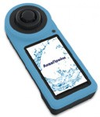 |  | АкваПрайм мультипараметровый пор- тативный фотометр ЭКОСТАБ с цветным 5.5’’ HD дисплеем и меню на русском языке. Методики в памяти прибора для готовых наборов реагентов на основ- ные параметры качества воды, 18 длин волн в диапазоне 410–940 нм, диодный источник света, детектор 90° для изме- рения мутности (FNU/NTU), кюветы 24 мм, 16 мм и 1 мл (заказываются отдель- но), мощный литий-ионный аккумуля- тор, защита IP54, встроенная камера/ сканер QR-кода, USB Type C, автоматиче- ское отключение/спящий режим. |  |  |  | Фотометр - 1 шт., USB-кабель  - 1 шт., зарядное устройство  - 1 шт., 24-миллиметровая кювета - 4 шт., адаптер для кювет 24 мм - 1 шт., крышка (бленда) для кюветного от- деления - 1 шт., руководство по эксплуатации - 1 шт.
Наборы реагентов для портативного фотометра ЭКОСТАБ АкваПрайм
PL151-kit | Азот, об- щий |  | Диапазон 0,5 …  25 мг/л |  | Программа #151. Набор для опре- деления общего азота НК, виалы 16 мм, 50 шт. *требуется термореак- тор, поставляется отдельно.
PL152-kit | Азот, об- щий |  | Диапазон 5…150 мг/л |  | Программа #152 Набор для опре- деления общего азота ВК, виалы 16 мм, 50 шт. *требуется термореак- тор, поставляется отдельно.
TbsHALM  1100 | Алюминий |  | Диапазон 0,03  … 0,3 мг/л |  | Программа #4. Реагенты алюминий  №1, 100 таблеток
TbsPALM  2100 | Алюминий |  | Диапазон 0,02  … 1 мг/л |  | Программа #4. Реагенты алюминий  №2, 100 таблеток
PPHAM  1100 | Аммоний |  | Диапазон 0,02  … 1 мг/л |  | Программа #2. Порошок для фото- метрии аммоний №1, 100 шт.
PPPAM  2100 | Аммоний |  | Диапазон 0,02  … 1 мг/л |  | Программа #4. Реагенты алюминий  №2, 100 таблеток
PL155-kit | Аммоний |  | Диапазон 1 …  50 мг/л |  | Программа #155. Виалы 16 мм,  50 шт.*требуется термореактор, поставляется отдельно.
TbsPILR  100 | Железо |  | Диапазон 0,05-  1,0 мг/л |  | Программа #28. Реагент на железо НК, 100 таблеток.
Plpow 20Iron MR1 | Железо |  | Диапазон 0,1-  10 мг/л |  | Прог. #29. Реагент на железо, 20 г, 258 тестов. *требуются PLSp-Filtad1 фильтр с адаптером и PLSp-FiltGFC фильтр. бумага, приобр. отдельно.
Plpow 20Iron MR1 | Железо |  | Диапазон 0,1-  10 мг/л |  | Прог. #30. PL65IronHR1 жидкий реагент PL железо ВК 1, 65 мл.* требуются PLSp-Filtad1 фильтр с адаптером и PLSp-FiltGFC фильтр. бумага, приобр. отдельно.
PL30Iron HR2 | Железо |  | Диапазон 0,1 …  10 мг/л |  | Программа #30. PL30IronHR2 жидкий реагент PL железо ВК 2, 30 мл.* требуются PLSp-Filtad1 фильтр с адаптером и PLSp-FiltGFC филь- тровальная бумага, приобретаются отдельно.
PLpow 20Iron MR2 | Железо |  | Диапазон 0,1-  10 мг/л |  | Программа #127. Порошковый реа- гент на железо, 20 г, 258 тестов.
TbsPPTST  100 | Железо |  | Диапазон 0,7 …  12 мг/л |  | Программа #48. Таблеточные реа- генты на калий, 100 шт.
PL  65SiLR1 | Калий |  | Диапазон 0,5  … 5 мг/л |  | Программа #49. PL65SiLR1 реагент кремний НК №1, 65 мл, 162 теста
PL  65SiLR2 | Кремния диоксид |  | Диапазон 0,5  … 5 мг/л |  | Программа #49. PL65SiLR2 реагент кремний НК №2, 65 мл, 162 теста
PLpow  40SiLR3 | Кремния диоксид |  | Диапазон 0,5  … 5 мг/л |  | Программа #49. PLpow40SiLR3 по- рошковый реагент на кремний НК 3, 40 г, 190 тестов
PLpow  20SilHR1 | Кремния диоксид |  | Диапазон 1 …  100 мг/л |  | Программа #50. PLpow20SilHR1 порошковый реагент на кремний ВК 1, 20 г, 142 теста
PLpow  60SilHR2 | Кремния диоксид |  | Диапазон 1 …  100 мг/л |  | Программа #50. PLpow60SilHR2 порошковый реагент на кремний ВК 2, 60 г, 241 тест
PLpow  10SilHR3 | Кремния диоксид |  | Диапазон 1 …  100 мг/л |  | Программа #50. PLpow10SilHR3 порошковый реагент на кремний ВК 3, 10 г, 142 теста
TbsP  Mag100 | Магний |  | Диапазон 10 …  100 мг/л |  | Программа #93. Таблеточные реагенты на магний, 100 шт.
PPHM GNSLR 1100 | Марганец |  | Диапазон 0,20  … 5 мг/л |  | Программа #31. PPHMGNSLR1100 порошковый реагент на марганец НК №1 (0,2  - 5,0 мг/л), 100 шт.
PPPM GNSLR 2100 | Марганец |  | Диапазон 0,20  … 5 мг/л |  | Программа #31. PPPMGNSLR2100 порошковый реагент на марганец НК №2 (0,2  - 5,0 мг/л), 100 шт.
TbsHCu  150 | Медь |  | Диапазон 0,2 …  5 мг/л |  | Программа #18. TbsHCu150 таблеточный реагент медь N° 1, 50 шт.
TbsPCu  250 | Медь |  | Диапазон 0,2 …  5 мг/л |  | Программа #18. TbsPCu250 реа- генты медь №2, 50 таблеток
PLpow  20Cu1 | Медь |  | Диапазон 0,2 …  5 мг/л |  | Программа #19. Порошковый реа- гент на медь, 20 г, 258 тестов
TbsHMDL  1100 | Молибдат |  | Диапазон 1 … 15 мг/л |  | Программа #96. TbsHMDL1100 та- блеточный реагент на молибдат НК,  №1, 100 таблеток
TbsPMDL  2100 | Молибдат |  | Диапазон 1 … 15 мг/л |  | Программа #96. TbsPMDL2100 та- блеточный реагент на молибдат НК,  №2, 100 таблеток
PL65  NickHR1 | Никель |  | Диапазон 0,7 …  10 мг/л |  | Программа #100. PL65NickHR1 реагент на никель ВК №1, 65 мл, 100 тестов
PL30  NickHR2 | Никель |  | Диапазон 0,7 …  10 мг/л |  | Программа #100. PL30NickHR2 реагент на никель ВК №2, 30 мл, 150 тестов
PL30  NickHR3 | Никель |  | Диапазон 0,7 …  10 мг/л |  | Программа #100. PL30NickHR3 реагент на никель ВК №3, 30 мл, 150 тестов
PLpow  20Nitra1 | Нитрат |  | Диапазон 1… 45 мг/л |  | Программа #34. PLpow20Nitra1  порошковый реагент на нитрат 1, 20  г, 285 тестов
PL65  Nitra2 | Нитрат |  | Диапазон 1… 45 мг/л |  | Программа #34. PL65Nitra2 реаген- ты нитрат №2, 65 мл, 162 теста
PPH  Nitra1100 | Нитрат |  | Диапазон 1… 100 мг/л (…20 мг/л по N) |  | Программа #169. PPHNitra1100 па- кетированный реагент для фотоме- трии нитраты №1, 100 шт.
PPP  Nitra2100 | Нитрат |  | Диапазон 1… 100 мг/л (…20 мг/л по N) |  | Программа #169. PPPNitra2100 па- кетированный реагент для фотоме- трии нитраты №2, 100 шт.
PPP  NILR100 | Нитрат |  | Диапазон 0,05…0,50 (по N)  мг/л |  | Программа #35. PPPNILR100 пакети- рованный реагент для фотометрии нитриты НК, 100 шт.
PPHPPLR  1100 | Ортофос- фат |  | Диапазон 0 … 4 мг/л |  | Программа #44. PPHPPLR1100 па- кетированный реагент для фотоме- трии фосфаты НК №1, 100 шт.
TbsPPPLR  2100 | Ортофос- фат |  | Диапазон 0 … 4 мг/л |  | Программа #44. TbsPPPLR2100 реагенты на фосфат НК №2, 100 таблеток
PL65  PPLR1 | Ортофос- фат |  | Диапазон 0 … 4 мг/л |  | Программа #45. PL65PPLR1 жидкий реагент PL фосфат НК 1, 65 тестов
PLpow  20PPLR2 | Ортофос- фат |  | Диапазон 0 … 4 мг/л |  | Программа #45. PLpow20PPLR2 порошковый реагент на фосфат НК, 20 г.
PPHP  PHR150 | Ортофос- фат |  | Диапазон 0 … 80 мг/л |  | Программа #46. PPHPPHR150 па- кетированные реагенты фосфат ВК N° 1, 50 шт.* требуются PLSp-Filtad1 фильтр с адаптером и PLSp-FiltGFC фильтровальная бумага, приобрета- ются отдельно.
Tbs PPPHR 250 | Ортофос- фат |  | Диапазон 0 … 80 мг/л |  | Программа #46. TbsPPPHR250 таблеточный реагент фосфат ВК N° 2, 50 шт.* требуются PLSp-Filtad1 фильтр с адаптером и PLSp-FiltGFC фильтровальная бумага, приобрета- ются отдельно.
PL65  PPHR1 | Ортофос- фат |  | Диапазон 0…100 мг/л |  | Программа #47. PL65PPHR1 реагент фосфат №1, 65 мл, 65 тестов.  * требуются PLSp-Filtad1 фильтр с адаптером и PLSp-FiltGFC фильтро- вальная бумага, приобретаются отдельно.
PL65 PPHR2 | Ортофос- фат |  | Диапазон 0…100 мг/л |  | Программа #47. PL65PPHR2 реагент фосфат №2, 65 мл, 65 тестов* требу- ются PLSp-Filtad1 фильтр с адапте- ром и PLSp-FiltGFC фильтровальная бумага, приобретаются отдельно.
PPP  SULP100 | Сульфат |  | Диапазон 10…100 мг/л |  | Программа #54. PPPSULP100 по- рошковый реагент на сульфат, 100 пакетиков.
PLpow 10 SULPHA1 | Сульфат |  | Диапазон 10…100 мг/л |  | Программа #55. PLpow10SULPHA1 порошковый реагент PL сульфат 1, 10 г (142 теста).
Tbs HSULFD 1100 | Сульфид |  | Диапазон 0,1 …  0,5 мг/л |  | Программа #52. TbsHSULFD1100 таблеточный реагент на сульфид  №1, 100 таблеток
Tbs PSULFD 2100 | Сульфид |  | Диапазон 0,1 …  0,5 мг/л |  | Программа #52. TbsPSULFD2100 таблеточный реагент на сульфид  №2, 100 таблеток
Ha Sulfide1 | Сульфид |  | Диапазон 0,1…0,7 мг/л |  | Программа #140. HaSulfide1 жидкий реагент сульфид 1 100 мл, 100 тестов
Ha  Sulfide2 | Сульфид |  | Диапазон 0,1…0,7 мг/л |  | Программа #140. HaSulfide2 жидкий реагент сульфид 2 100 мл, 100 тестов
Tb SHPhen 1100 | Фенол |  | Диапазон 0,2 …  5 мг/л |  | Программа #98. TbSHPhen1100 та- блеточный реагент на фенолы, №1, 100 таблеток
Tb SPPhen 2100 | Фенол |  | Диапазон 0,2 … 5 мг/л |  | Программа #98. TbSPPhen2100 табле- точный реагент на фенолы, №2, 100 таблеток
Tb SPPhen 3100 | Фенол |  | Диапазон 0,2 … 5 мг/л |  | Программа #98. TbSPPhen3100 табле- точный реагент на фенолы, №3 CR, 100 таблеток
PL  153-kit | Фосфор, общий |  | Диапазон 0,5 … 2,6  мг/л |  | Программа #153. PL153-kit набор для определения общего фосфора НК, виалы 16 мм, 50 шт. *требуется термореактор, поставляется отдельно.
PL  154-kit | Фосфор, общий |  | Диапазон 1…50 мг/л |  | Программа #154. PL154-kit набор для определения общего фосфора ВК, виалы 16 мм, 50 шт. *требуется термореактор, поставляется отдельно.
PL  100  SPADNSF | Фторид |  | Диапазон 0,1  … 2 мг/л |  | Программа #180. PL100SPADNSF жидкий реагент PL SPADNS на фторид, 100 мл, 50 тестов.
Tbs  PD1100 | Хлор, общий |  | Диапазон 0,05 … 8 мг/л |  | Программа #11. TbsPD1100 реагенты DPD №1, 100 таблеток
Tbs  PD1HC100 | Хлор, общий |  | Диапазон 0,05 … 8 мг/л |  | Программа #11. TbsPD1HC100 реагенты DPD 1 хлор HC (высокий кальций), 100 таблеток
Tb  SPD3100 | Хлор, общий |  | Диапазон 0,05 … 8 мг/л |  | Программа #11. TbSPD3100 реагенты DPD №3, 100 таблеток
PL30  DPD1A | Хлор, общий |  | Диапазон 0,05 … 8 мг/л |  | Программа #12. PL30DPD1A жидкий реагент DPD 1 A 30 мл, 125 тестов
PL30 DPD1B | Хлор, общий |  | Диапазон 0,05 … 8 мг/л |  | Программа #12. PL30DPD1B жидкий реагент DPD 1 В 30 мл, 125 тестов
PL30 DPD3C | Хлор, общий |  | Диапазон 0,05 … 8 мг/л |  | Программа #12. PL30DPD3C реагент DPD 3 C 30 мл, 125 тестов
Tbs  PD1100 | Хлор, сво- бодный |  | Диапазон 0,05 … 8 мг/л |  | Программа #11. TbsPD1100 реагенты DPD №1, 100 таблеток
Tbs  PD1HC100 | Хлор, сво- бодный |  | Диапазон 0,05 … 8 мг/л |  | Программа #11. TbsPD1HC100 реагенты DPD 1 хлор HC (высокий кальций), 100 таблеток
PL30  DPD1A | Хлор, сво- бодный |  | Диапазон 0,05 … 8 мг/л |  | Программа #12. PL30DPD1A жидкий реагент DPD 1 A 30 мл, 125 тестов
PL30 DPD1B | Хлор, сво- бодный |  | Диапазон 0,05 … 8 мг/л |  | Программа #12. PL30DPD1B жидкий реагент DPD 1 В 30 мл, 125 тестов
PPP  D1100 | Хлор, сво- бодный |  | Диапазон 0,05 … 8 мг/л |  | Программа #129. PPPD1100 пакетиро- ванные реагенты "DPD N°1 Photometer" 100 шт.
Tbs HCRD 1100 | Хлорид |  | Диапазон 5  … 25 мг/л |  | Программа #10. TbsHCRD1100 реагенты на хлорид №1, 100 таблеток
Tbs PCRD 2100 | Хлорид |  | Диапазон 5  … 25 мг/л |  | Программа #10. TbsPCRD2100 реагенты на хлорид №2, 100 таблеток
PL65  Chloride1 | Хлорид |  | 10…100 мг/л |  | Программа #124. PL65Chloride1 реаген- ты хлорид №1 65 мл (108 тестов)
PL65  Chloride2 | Хлорид |  | 10…100 мг/л |  | Программа #124. PL65Chloride2 реаген- ты хлорид №2 65 мл (108 тестов)
COD- 17-HR | ХПК |  | Диапазон 0 -  15000 мг/л |  | COD-17-HR Реагент на ХПК, 25 виал.  *требуется термореактор, поставляется отдельно.
LEI-  5160 | ХПК |  | Диапазон 1 -  150 мг/л |  | 24 кюветы/уп *требуется термореактор, поставляется отдельно.
LEI-  5100 | ХПК |  | Диапазон 10  - 1500 мг/л |  | 24 кюветы/уп *требуется термореактор, поставляется отдельно.
PLpow  10Chromate1 | Хром |  | Диапазон 0,1  … 1 мг/л |  | Программа #103. PLpow10Chromate1 порошковый реагент на хроматы 1, 10 г, 142 теста
PL65  Chromate2 | Хром |  | Диапазон 0,1  … 1 мг/л |  | Программа #103. PL65Chromate2 жид- кий реагент на хроматы 2, 65 мл, 108 тестов
Tbs  PCZ100 | Цинк |  | Диапазон 0,1  … 1 мг/л |  | Программа #62. TbsPCZ100 реагент таблеточный, медь / цинк НК, 100 таблеток
Tbs  HED100 | Цинк |  | Диапазон 0,1  … 1 мг/л |  | Программа #62. TbsHED100 реагент ЭДТА медь/цинк, 100 таблеток
Модель | Описание |  |  |  | Комплект поставки
CR25  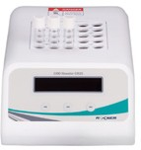 | Термореактор для анализа ХПК |  |  |  | 25 гнезд, Ø16 мм

